ĐẠI HỌC CÔNG NGHIỆP HÀ NỘI

TRƯỜNG CÔNG NGHỆ THÔNG TIN & TRUYỀN THÔNG
-------------

BÁO CÁO THỰC NGHIỆM
Học phần: An ninh mạng

Chủ đề: Chữ ký số Elgamal và ứng dụng trong xác thực tính toàn vẹn của dữ liệu
.

Giáo viên hướng dẫn: TS. Phạm Văn Hiệp
Nhóm sinh viên thực hiện:
1. Nguyễn Ánh Vân Mã SV: 2023606604
2. Đào Văn Công Mã SV: 2023601884
3. Nguyễn Huy Hiệu Mã SV: 2023602822
4. Nguyễn Đức Trung Mã SV: 2023600531
5. Lê Thanh Tuân Mã SV: 2023601512
Mã Lớp học phần: 20252IT6070002
Nhóm: 2

Hà Nội - Năm 2026

MỤC LỤC
DANH MỤC HÌNH ẢNH 4
LỜI NÓI ĐẦU 5
CHƯƠNG 1: TỔNG QUAN 6
1.1. Tổng quan về An ninh mạng 6
1.1.1 An ninh mạng 6
1.1.2. Các mối đe dọa và hình thức tấn công 6
1.1.3. Các biện pháp kiểm soát an ninh mạng 7
1.2. Các kiến thức cơ sở 7
1.2.1. Kiến thức toán học 7
1.2.2. Hàm băm trong mật mã học 9
1.2.3. Thuật toán liên quan 10
1.2.4. Ngôn ngữ lập trình và thư viện hỗ trợ 11
1.2.5. So sánh Java và C# trong triển khai mật mã 13
1.2.6. Lưu ý khi lập trình mật mã 13
1.2.7. Kết luận 13
1.3. Nội dung nghiên cứu 14
1.3.1. Lý do chọn đề tài 14
1.3.2. Nội dung nghiên cứu 14
CHƯƠNG 2: KẾT QUẢ NGHIÊN CỨU 15
2.1. Nghiên cứu, tìm hiểu hệ mã hóa khóa công khai. 15
2.1.1. Khái niệm và nguyên lý hoạt động của mã hóa khóa công khai. 15
2.1.2. Các phương pháp mã hóa phổ biến hiện nay 17
2.1.3. Vai trò của mã hóa khóa công khai trong xác thực và chữ ký số. 19
2.2. Nghiên cứu, tìm hiểu về Chữ ký số Elgamal 19
2.2.1. Cấu trúc và nguyên lý hoạt động của thuật toán Elgamal. 19
2.2.2. Ưu điểm và hạn chế của thuật toán so với các phương pháp khác. 20
2.2.3. Các ứng dụng thực tế của Elmagal trong bảo mật dữ liệu. 21
2.3. Thiết kế chương trình, cài đặt thuật toán. 22
2.3.1. Thiết kế kịch bản chương trình 22
2.3.2. Giới thiệu ngôn ngữ lập trình sử dụng để cài đặt thuật toán. 23
2.3.3. Cài đặt thuật toán, giao diện chương trình 26
CHƯƠNG 3: KẾT LUẬN VÀ BÀI HỌC KINH NGHIỆM 47
3.1. Kiến thức kỹ năng đã học được trong quá trình thực hiện đề tài. 47
3.2. Bài học kinh nghiệm 48
3.3. Đánh giá tính khả thi, thuận lợi và khó khăn của chủ đề nghiên cứu 49
3.3.1. Tính khả thi của chủ đề nghiên cứu 49
3.3.2. Những thuận lợi trong quá trình nghiên cứu 50
TÀI LIỆU THAM KHẢO 52
PHỤ LỤC 1: CHƯƠNG TRÌNH JAVA 52
PHỤ LỤC 2: CHƯƠNG TRÌNH C# 52

DANH MỤC HÌNH ẢNH
Hình 2.1. Giao diện chương trình C# 30
Hình 2.2. Tạo khóa(C#) 31
Hình 2.3. Ký văn bản(C#) 32
Hình 2.4. Ký văn bản (C#) 32
Hình 2.5. Xác thực chữ ký(C#) 33
Hình 2.6. Bắt lỗi khóa p không phải số nguyên tố(C#) 34
Hình 2.7. Bắt lỗi khóa để trống(C#) 34
Hình 2.8. Bắt lỗi khóa để trống(C#) 35
Hình 2.9. Để trống thông tin bên phần ký văn bản mà vẫn ấn lưu(C#) 35
Hình 2.10. Bắt lỗi để trống khóa hoặc thông tin phần xác minh(C#) 36
Hình 2.11. Văn bản bị thay đổi, chữ ký bị thay đổi(C#) 36
Hình 2.12. Bắt lỗi văn bản bị thay đổi, chữ ký bị thay đổi 37
Hình 2.13. Giao diện Quản lý khóa(Java) 40
Hình 2.14. Giao diện Ký số dữ liệu(Java) 41
Hình 2.15. Giao diện xác thực dữ liệu(Java) 41
Hình 2.16. Khởi tạo cấu hình bộ khóa mật mã(Java) 42
Hình 2.17. Thực hiện ký số tệp tin dữ liệu đầu vào(Java) 43
Hình 2.18. Xác thực tính toàn vẹn(Java) 44
Hình 2.19. Bắt lỗi giả mạo tham số chữ ký(Java) 45
Hình 2.20. Bắt lỗi nội dung tệp tin bị thay đổi(Java) 46
Hình 2.21. Bắt lỗi nội dung tệp tin và chữ ký đều bị thay đổi(Java) 46

DANH MỤC BẢNG BIỂU
Bảng 1.1. So sánh Java và C# trong triển khai mật mã 13

DANH MỤC CÁC TỪ VIẾT TẮT
Từ viết tắt | Tên đầy đủ (Tiếng Anh) | Nghĩa tiếng Việt
AES | Advanced Encryption Standard | Chuẩn mã hóa nâng cao
API | Application Programming Interface | Giao diện lập trình ứng dụng
CIA | Confidentiality – Integrity – Availability | Bộ ba thuộc tính bảo mật
DES | Data Encryption Standard | Chuẩn mã hóa dữ liệu
DDoS | Distributed Denial of Service | Tấn công từ chối dịch vụ phân tán
DSA | Digital Signature Algorithm | Thuật toán chữ ký số
ECC | Elliptic Curve Cryptography | Mật mã đường cong Elliptic
ECDSA | Elliptic Curve Digital Signature Algorithm | Thuật toán chữ ký số đường cong Elliptic
GUI | Graphical User Interface | Giao diện người dùng đồ họa
HMAC | Hash-based Message Authentication Code | Mã xác thực thông điệp dựa trên hàm băm
HTTPS | HyperText Transfer Protocol Secure | Giao thức truyền tải siêu văn bản an toàn
IDS | Intrusion Detection System | Hệ thống phát hiện xâm nhập
IPS | Intrusion Prevention System | Hệ thống ngăn chặn xâm nhập
IoT | Internet of Things | Internet vạn vật
JCA | Java Cryptography Architecture | Kiến trúc mật mã Java
JCE | Java Cryptography Extension | Phần mở rộng mật mã Java
JVM | Java Virtual Machine | Máy ảo Java
MD5 | Message Digest Algorithm 5 | Thuật toán băm MD5
NIST | National Institute of Standards and Technology | Viện Tiêu chuẩn và Công nghệ Quốc gia Hoa Kỳ
NSec | NSec Cryptography | Thư viện mật mã NSec
PDF | Portable Document Format | Định dạng tài liệu di động
PKI | Public Key Infrastructure | Hạ tầng khóa công khai
RSA | Rivest–Shamir–Adleman | Hệ mật mã khóa công khai RSA
SHA | Secure Hash Algorithm | Thuật toán băm an toàn
SHA-256 | Secure Hash Algorithm 256-bit | Thuật toán băm SHA-256
SHA-512 | Secure Hash Algorithm 512-bit | Thuật toán băm SHA-512
SSL | Secure Sockets Layer | Giao thức bảo mật SSL
TLS | Transport Layer Security | Bảo mật tầng vận chuyển
WPF | Windows Presentation Foundation | Nền tảng xây dựng giao diện Windows
IDE | Integrated Development Environment | Môi trường phát triển tích hợp
I/O | Input/Output | Nhập/Xuất dữ liệu
RNG | Random Number Generator | Bộ sinh số ngẫu nhiên
HMAC | Hash-based Message Authentication Code | Mã xác thực thông điệp dựa trên hàm băm

LỜI NÓI ĐẦU
Trong kỷ nguyên số hóa và sự bùng nổ của cuộc Cách mạng Công nghiệp lần thứ tư, hệ thống công nghệ thông tin đã trở thành hạ tầng cốt lõi cho mọi hoạt động kinh tế, xã hội và quản lý hành chính. Sự chuyển dịch của các dòng dữ liệu lên không gian mạng mang lại hiệu quả vận hành vượt trội, nhưng đồng thời cũng đối mặt với những thách thức lớn về an toàn thông tin. Các nguy cơ tấn công mạng ngày càng gia tăng với phương thức tinh vi, từ việc ngăn chặn, chỉnh sửa trái phép đến giả mạo dữ liệu trong quá trình truyền tải [3]. Trong bối cảnh đó, việc đảm bảo tính toàn vẹn (Integrity) và tính xác thực (Authenticity) của thông tin trở thành điều kiện tiên quyết để xây dựng niềm tin số và bảo vệ tài sản thông tin của tổ chức, cá nhân.
Để giải quyết bài toán này, hạ tầng khóa công khai (PKI) và công nghệ chữ ký số đã được phát triển như một giải pháp nền tảng [4]. Chữ ký số không chỉ giúp xác định danh tính của người khởi tạo dữ liệu một cách không thể phủ nhận (Non-repudiation), mà còn là công cụ hữu hiệu để phát hiện bất kỳ sự thay đổi nào dù là nhỏ nhất trên thông tin gốc. Trong số các thuật toán mật mã khóa công khai, hệ mật ElGamal – được Taher ElGamal đề xuất dựa trên bài toán logarit rời rạc – sở hữu những đặc tính toán học bền vững và cấu trúc linh hoạt [5]. Việc nghiên cứu và ứng dụng ElGamal trong cơ chế ký số mang lại một góc nhìn sâu sắc về cách thức mật mã học hiện đại bảo vệ dòng chảy dữ liệu.
Nhận thức được tầm quan trọng của vấn đề, nhóm chúng em đã lựa chọn đề tài “Chữ ký số ElGamal và ứng dụng trong xác thực tính toàn vẹn của dữ liệu” cho báo cáo học phần An ninh mạng. Mục tiêu của đề tài là nghiên cứu sâu sắc cơ sở lý thuyết toán học của hệ mật ElGamal, phân tích toàn diện quy trình sinh khóa, tạo chữ ký và xác thực. Từ đó, nhóm tiến hành xây dựng một chương trình mô phỏng thực tế nhằm chứng minh khả năng phát hiện sai lệch dữ liệu của thuật toán. Ý nghĩa của đề tài không dừng lại ở việc củng cố kiến thức lý thuyết đã học, mà còn giúp nhóm tiếp cận cấu trúc của các hệ thống an ninh mạng thực tế, nâng cao kỹ năng lập trình an toàn và giải quyết bài toán toàn vẹn dữ liệu trong môi trường số.

TỔNG QUAN

1.1. Tổng quan về An ninh mạng

1.1.1 An ninh mạng
An ninh mạng (hay an toàn hệ thống) là lĩnh vực nghiên cứu và áp dụng các biện pháp kỹ thuật, quản lý nhằm bảo vệ hệ thống máy tính, mạng và dữ liệu khỏi các mối đe dọa, tấn công hoặc sự cố không mong muốn. Mục tiêu chính của an ninh mạng là bảo vệ ba yếu tố nền tảng, thường được gọi là tam giác bảo mật CIA:
- Tính bí mật (Confidentiality): Đảm bảo rằng thông tin chỉ được phép truy cập bởi những cá nhân hoặc hệ thống đã được ủy quyền. Ví dụ: Mã hóa email để chỉ người nhận hợp pháp đọc được
- Tính toàn vẹn (Integrity): Bảo vệ thông tin khỏi việc bị thay đổi trái phép, đảm bảo dữ liệu không bị sửa đổi, xóa bỏ một cách bất hợp pháp trong suốt quá trình lưu trữ và truyền tải. Ví dụ: Sử dụng chữ ký số để xác minh tài liệu không bị chỉnh sửa.
- Tính sẵn sàng (Availability): Đảm bảo các dịch vụ và dữ liệu luôn sẵn sàng để người dùng hợp pháp có thể truy cập và sử dụng bất cứ khi nào cần thiết. Ví dụ: Ngăn chặn tấn công DDoS để website hoạt động liên tục.

1.1.2. Các mối đe dọa và hình thức tấn công
Các mối đe dọa an ninh mạng thường được chia thành hai loại hình tấn công chính:
- Tấn công bị động (Passive Attacks): Cuộc tấn công cố gắng tìm hiểu hoặc sử dụng thông tin từ hệ thống nhưng không ảnh hưởng đến tài nguyên hệ thống. Các cuộc tấn công bị động có bản chất là nghe lén, hoặc giám sát đường truyền dữ liệu với mục tiêu thu thập thông tin đang truyền đi. Loại tấn công này rất khó phát hiện vì nó không gây ảnh hưởng trực tiếp đến hoạt động của hệ thống.
- Tấn công chủ động (Active Attacks): là cuộc tấn công cố gắng thay đổi tài nguyên hệ thống hoặc ảnh hưởng đến hoạt động của hệ thống.
Kẻ tấn công can thiệp trực tiếp vào dữ liệu hoặc trạng thái hệ thống qua các hành vi như:
- Giả mạo: Kẻ tấn công giả danh một thực thể hợp pháp để đánh lừa hệ thống.
- Sửa đổi thông điệp: Thay đổi nội dung thông tin nhằm sai lệch dữ liệu gốc.
- Phát lại (Replay): Lưu lại một gói tin hợp lệ và gửi lại sau đó để đạt được mục đích bất chính.
- Từ chối dịch vụ (DoS): Ngăn chặn người dùng hợp pháp sử dụng dịch vụ bằng cách làm quá tải tài nguyên hệ thống.

1.1.3. Các biện pháp kiểm soát an ninh mạng
Để đảm bảo an toàn cho hệ thống, các tổ chức cần áp dụng các biện pháp kiểm soát đa tầng:
- Kiểm soát kỹ thuật: Sử dụng tường lửa (Firewall) để giám sát lưu lượng mạng, triển khai các hệ thống IDS/IPS để phát hiện và ngăn chặn xâm nhập.
- Mã hóa: Sử dụng các thuật toán mã hóa (như RSA, Elgamal) để bảo vệ tính bí mật và toàn vẹn của dữ liệu.
- Quản lý quyền truy cập: Thực hiện các phương pháp xác thực mạnh để xác minh danh tính người dùng và phân quyền chi tiết dựa trên vai trò.
- Đào tạo con người: Tổ chức các khóa học nâng cao nhận thức về an ninh mạng cho nhân viên để giảm thiểu rủi ro từ yếu tố con người.

1.2. Các kiến thức cơ sở
Để nghiên cứu và triển khai các hệ mật mã hiện đại, đặc biệt là hệ mật mã ElGamal, người học cần nắm được một số kiến thức nền tảng về toán học, hàm băm, thuật toán và ngôn ngữ lập trình. Những kiến thức này giúp giải thích nguyên lý hoạt động, mức độ an toàn và cách cài đặt các thuật toán mật mã trong thực tế.
Các kiến thức cơ sở quan trọng bao gồm: số nguyên tố lớn, lý thuyết nhóm cyclic, bài toán Logarit rời rạc, hàm băm mật mã, thuật toán lũy thừa modulo nhanh, thuật toán sinh khóa và các thư viện lập trình hỗ trợ mật mã trong Java, C#.

1.2.1. Kiến thức toán học
Mật mã học hiện đại được xây dựng chủ yếu trên các bài toán toán học khó giải. Đối với hệ mật mã ElGamal, nền tảng toán học quan trọng bao gồm số nguyên tố lớn, nhóm cyclic và bài toán Logarit rời rạc.

1.2.1.1. Số nguyên tố lớn
Số nguyên tố là số tự nhiên lớn hơn 1 và chỉ có đúng hai ước số dương là 1 và chính nó. Ví dụ: 2, 3, 5, 7, 11, 13 là các số nguyên tố. Trong mật mã học, các số nguyên tố được sử dụng thường là số rất lớn, có độ dài hàng trăm hoặc hàng nghìn bit.
Số nguyên tố lớn có vai trò quan trọng vì nó là cơ sở để xây dựng trường hữu hạn và nhóm toán học dùng trong mật mã, tạo ra không gian khóa rất lớn, đồng thời góp phần bảo đảm độ an toàn cho các hệ mật mã như RSA, Diffie-Hellman và ElGamal.
Trong ElGamal, ta thường chọn một số nguyên tố lớn p. Các phép toán mã hóa và giải mã được thực hiện trong tập các số nguyên modulo p, tức là các phép tính có dạng: $a mod p$
Ví dụ: $17 mod 5 = 2$
Vì 17 chia cho 5 dư 2. Khi p là số nguyên tố lớn, các phép toán modulo tạo ra một môi trường toán học có tính chất phù hợp để xây dựng hệ mật mã an toàn.

1.2.1.2. Lý thuyết nhóm cyclic
Trong toán học, nhóm là một tập hợp các phần tử đi kèm với một phép toán thỏa mãn các tính chất: tính đóng, tính kết hợp, tồn tại phần tử đơn vị và tồn tại phần tử nghịch đảo. Nhóm cyclic là nhóm mà mọi phần tử trong nhóm đều có thể được sinh ra từ một phần tử duy nhất, gọi là phần tử sinh.
Giả sử có một nhóm G và một phần tử g thuộc G. Nếu mọi phần tử trong G đều có thể biểu diễn dưới dạng g^k với k là một số nguyên nào đó, thì G được gọi là nhóm cyclic và g được gọi là phần tử sinh của nhóm.
Trong hệ mật mã ElGamal, ta thường làm việc trong nhóm nhân modulo số nguyên tố p, ký hiệu là Zp*. Tập này gồm các số {1, 2, 3, ..., p - 1} với phép toán nhân modulo p.
Ví dụ, nếu p = 7 thì: $Z7* = \left\{1, 2, 3, 4, 5, 6\right\}$
Nếu chọn g = 3, ta có:
$$3^{1}mod 7 = 3$$
$$3^{2}mod 7 = 2$$
$$3^{3}mod 7 = 6$$
$$3^{4}mod 7 = 4$$
$$3^{5}mod 7 = 5$$
$$3^{6}mod 7 = 1$$
Các giá trị sinh ra là {1, 2, 3, 4, 5, 6}, do đó 3 là một phần tử sinh của nhóm Z7*. Trong ElGamal, việc chọn được phần tử sinh g phù hợp là rất quan trọng vì nó ảnh hưởng trực tiếp đến cấu trúc toán học và độ an toàn của hệ mật mã.

1.2.1.3. Bài toán Logarit rời rạc
Bài toán Logarit rời rạc là nền tảng an toàn quan trọng của hệ mật mã ElGamal. Giả sử ta có biểu thức:
$$y = g^{x}mod p$$
Trong đó p là số nguyên tố lớn, g là phần tử sinh, x là số bí mật và y là giá trị công khai. Nếu biết g, p và x, việc tính y là dễ dàng. Tuy nhiên, nếu chỉ biết g, p và y, việc tìm lại x là rất khó khi p đủ lớn.
Bài toán tìm x từ biểu thức y = g^x mod p được gọi là bài toán Logarit rời rạc. Ví dụ đơn giản:
$$3^{x}mod 7 = 6$$
$$3^{1}mod 7 = 3$$
$$3^{2}mod 7 = 2$$
$$3^{3}mod 7 = 6$$
Từ ví dụ trên suy ra x = 3. Tuy nhiên, ví dụ này dùng số nhỏ nên dễ thử. Trong thực tế, p là số nguyên tố rất lớn, khiến việc thử từng giá trị của x trở nên không khả thi. Vì vậy, độ an toàn của ElGamal dựa trên giả thiết rằng bài toán Logarit rời rạc là khó giải trong nhóm được lựa chọn.

1.2.1.4. Liên hệ với hệ mật mã ElGamal
Trong ElGamal, các tham số cơ bản thường gồm:
p: số nguyên tố lớn
g: phần tử sinh
x: khóa bí mật
y = g^x mod p: khóa công khai
Quá trình tạo khóa gồm các bước: chọn số nguyên tố lớn p, chọn phần tử sinh g, chọn khóa bí mật x, sau đó tính khóa công khai $y = g^{x}mod p$. Khóa công khai là (p, g, y), còn khóa bí mật là x. Kẻ tấn công có thể biết p, g và y, nhưng muốn tìm x thì phải giải bài toán Logarit rời rạc.

1.2.2. Hàm băm trong mật mã học

1.2.2.1. Khái niệm hàm băm
Hàm băm, tiếng Anh là Hash Function, là hàm nhận dữ liệu đầu vào có độ dài bất kỳ và tạo ra chuỗi đầu ra có độ dài cố định. Chuỗi đầu ra này thường được gọi là giá trị băm, mã băm, message digest hoặc dấu vân tay số của dữ liệu.
Hash(M) = h
Trong đó M là dữ liệu đầu vào, Hash là hàm băm và h là giá trị băm đầu ra. Dù dữ liệu đầu vào dài hay ngắn, kết quả băm luôn có độ dài cố định tùy theo thuật toán sử dụng. Ví dụ: SHA-256 tạo ra giá trị băm dài 256 bit, SHA-512 tạo ra giá trị băm dài 512 bit, còn MD5 tạo ra giá trị băm 128 bit nhưng hiện nay không còn phù hợp cho các ứng dụng bảo mật quan trọng.

1.2.2.2. Vai trò của hàm băm trong việc tạo dấu vân tay dữ liệu
Hàm băm có thể xem như công cụ tạo dấu vân tay số cho dữ liệu. Tương tự như dấu vân tay của con người, mỗi dữ liệu khác nhau thường sẽ tạo ra một giá trị băm khác nhau. Chỉ cần thay đổi một ký tự hoặc một bit trong dữ liệu, giá trị băm đầu ra sẽ thay đổi rất nhiều.
Vai trò quan trọng nhất của hàm băm là kiểm tra tính toàn vẹn của dữ liệu. Nếu dữ liệu bị chỉnh sửa, giá trị băm cũng thay đổi. Nhờ đó, người nhận có thể phát hiện dữ liệu có còn nguyên vẹn hay không.
Ví dụ trong truyền file: người gửi tính giá trị băm của file ban đầu; người nhận tải file và tính lại giá trị băm; nếu hai giá trị băm giống nhau, file có khả năng không bị thay đổi; nếu khác nhau, file đã bị thay đổi hoặc bị lỗi trong quá trình truyền.

1.2.2.3. Các tính chất quan trọng của hàm băm mật mã
- Tính một chiều: từ dữ liệu đầu vào có thể dễ dàng tính giá trị băm, nhưng từ giá trị băm rất khó khôi phục dữ liệu ban đầu.
- Tính chống va chạm: rất khó tìm được hai dữ liệu khác nhau nhưng cho cùng một giá trị băm.
- Tính nhạy với thay đổi đầu vào: chỉ cần thay đổi rất nhỏ trong dữ liệu, giá trị băm đầu ra sẽ khác biệt rõ rệt, còn gọi là hiệu ứng thác đổ.
- Tính hiệu quả: việc tính giá trị băm phải được thực hiện nhanh chóng để có thể áp dụng trong hệ thống thực tế.

1.2.2.4. Ứng dụng của hàm băm trong an ninh mạng
- Kiểm tra tính toàn vẹn dữ liệu trong quá trình lưu trữ hoặc truyền tải.
- Lưu trữ mật khẩu dưới dạng giá trị băm thay vì lưu mật khẩu gốc. Trong thực tế nên kết hợp salt và dùng các thuật toán chuyên dụng như bcrypt, scrypt hoặc Argon2.
- Hỗ trợ chữ ký số bằng cách ký lên giá trị băm của thông điệp thay vì ký trực tiếp toàn bộ thông điệp.
- Xác thực dữ liệu thông qua HMAC, kết hợp hàm băm với khóa bí mật để xác minh nguồn gửi và tính toàn vẹn của thông điệp.

1.2.3. Thuật toán liên quan

1.2.3.1. Thuật toán kiểm tra số nguyên tố
Do các hệ mật mã cần số nguyên tố lớn, việc kiểm tra một số có phải là số nguyên tố hay không là rất quan trọng. Một số thuật toán kiểm tra số nguyên tố phổ biến gồm chia thử, Fermat Primality Test, Miller-Rabin Primality Test và AKS Primality Test. Trong thực tế, Miller-Rabin thường được sử dụng vì có tốc độ nhanh và phù hợp với số lớn.

1.2.3.2. Thuật toán lũy thừa modulo nhanh
Trong ElGamal, RSA và Diffie-Hellman, phép tính dạng a^b mod p xuất hiện rất nhiều. Nếu tính trực tiếp a^b rồi mới lấy modulo, kết quả trung gian sẽ rất lớn và tốn tài nguyên. Vì vậy, cần sử dụng thuật toán lũy thừa modulo nhanh, còn gọi là square and multiply.
$$g^{x}mod p$$
Thuật toán này biểu diễn số mũ x dưới dạng nhị phân và thực hiện bình phương, nhân, lấy modulo liên tục. Nhờ đó, việc tính lũy thừa modulo với số rất lớn vẫn có thể thực hiện hiệu quả trên máy tính.

1.2.3.3. Thuật toán sinh khóa
Đối với ElGamal, thuật toán sinh khóa gồm: chọn số nguyên tố lớn p, chọn phần tử sinh g, chọn số bí mật ngẫu nhiên x với $1 < x < p - 1$, tính$y = g^{x}mod p$, công bố khóa công khai (p, g, y) và giữ bí mật khóa riêng x. Yếu tố ngẫu nhiên trong bước chọn khóa bí mật rất quan trọng; nếu số ngẫu nhiên yếu hoặc có thể đoán được, hệ mật mã có thể bị tấn công.

1.2.4. Ngôn ngữ lập trình và thư viện hỗ trợ
Việc cài đặt các thuật toán mật mã yêu cầu ngôn ngữ lập trình có khả năng xử lý số lớn, hỗ trợ thư viện mật mã và bảo đảm hiệu năng tốt. Trong phạm vi học tập và ứng dụng, Java và C# là hai ngôn ngữ thường được sử dụng.

1.2.4.1. Java
Java là ngôn ngữ lập trình hướng đối tượng, chạy trên nền tảng Java Virtual Machine. Ưu điểm lớn của Java là khả năng chạy đa nền tảng, nghĩa là chương trình Java có thể chạy trên nhiều hệ điều hành khác nhau nếu có JVM.
Java phù hợp để nghiên cứu và triển khai các thuật toán mật mã vì hỗ trợ lập trình hướng đối tượng rõ ràng, có lớp BigInteger để xử lý số nguyên lớn, có các thư viện bảo mật mạnh, dễ xây dựng ứng dụng desktop, web hoặc server và có cộng đồng sử dụng lớn.
Trong Java, lớp BigInteger hỗ trợ các phép toán cộng, trừ, nhân, chia, modulo, kiểm tra số nguyên tố và lũy thừa modulo. Ví dụ:
BigInteger p = new BigInteger("467");
BigInteger g = new BigInteger("2");
BigInteger x = new BigInteger("127");
BigInteger y = g . modPow(x, p);
System.out.println(y);
Một số thư viện và thành phần mật mã trong Java gồm Java Cryptography Architecture (JCA), Java Cryptography Extension (JCE) và Bouncy Castle. Các lớp thường dùng gồm MessageDigest, KeyPairGenerator, Signature, Cipher và SecureRandom.

1.2.4.2. C#
C# là ngôn ngữ lập trình hiện đại do Microsoft phát triển, thường được sử dụng trên nền tảng .NET. C# hỗ trợ lập trình hướng đối tượng, lập trình web, ứng dụng desktop, ứng dụng di động và dịch vụ backend.
C# phù hợp với các bài toán an ninh mạng và mật mã vì có thư viện chuẩn mạnh trong .NET, hỗ trợ xử lý số lớn thông qua System.Numerics.BigInteger, dễ xây dựng ứng dụng giao diện hoặc ứng dụng web, tích hợp tốt với hệ sinh thái Microsoft và có cú pháp rõ ràng.
Ví dụ tính lũy thừa modulo trong C#:
using System;
using System.Numerics;
class Program
{
static void Main()
{
BigInteger p = 467;
BigInteger g = 2;
BigInteger x = 127;

BigInteger y = BigInteger.ModPow(g, x, p);
Console.WriteLine(y);
}
}
Một số thư viện và namespace quan trọng trong C#/.NET gồm System.Security.Cryptography, Bouncy Castle cho C# và NSec Cryptography. Các lớp thường dùng gồm SHA256, SHA512, RandomNumberGenerator, RSA, ECDsa, Aes và HMACSHA256.

1.2.5. So sánh Java và C# trong triển khai mật mã
Tiêu chí | Java | C#
Nền tảng | Chạy trên JVM, đa nền tảng | Chạy trên .NET, đa nền tảng với .NET hiện đại
Xử lý số lớn | BigInteger | System.Numerics.BigInteger
Hàm băm | MessageDigest | System.Security.Cryptography
Sinh số ngẫu nhiên an toàn | SecureRandom | RandomNumberGenerator
Thư viện mở rộng | Bouncy Castle | Bouncy Castle, NSec
Phù hợp | Ứng dụng học thuật, server, Android | Ứng dụng Windows, web backend, hệ thống .NET
Bảng 1.1. So sánh Java và C# trong triển khai mật mã
Cả Java và C# đều phù hợp để cài đặt các thuật toán mật mã như ElGamal ở mức học tập. Tuy nhiên, khi triển khai trong thực tế, cần ưu tiên sử dụng các thư viện mật mã đã được kiểm thử thay vì tự xây dựng toàn bộ thuật toán từ đầu.

1.2.6. Lưu ý khi lập trình mật mã
- Không tự thiết kế thuật toán mật mã mới khi chưa có đủ kiến thức chuyên sâu và quy trình kiểm chứng an toàn.
- Sử dụng số ngẫu nhiên an toàn cho mục đích mật mã, ví dụ SecureRandom trong Java hoặc RandomNumberGenerator trong C#.
- Chọn kích thước khóa đủ lớn để chống tấn công vét cạn và các thuật toán giải Logarit rời rạc.
- Bảo vệ khóa bí mật trong quá trình lưu trữ, truyền tải và sử dụng.
- Kiểm tra dữ liệu đầu vào để tránh lỗi logic, lỗi định dạng hoặc lỗ hổng bảo mật.
- Ưu tiên sử dụng thư viện mật mã đã được kiểm thử, cập nhật thường xuyên và có cộng đồng sử dụng rộng rãi.

1.2.7. Kết luận
Các kiến thức cơ sở về toán học, hàm băm, thuật toán và ngôn ngữ lập trình là nền tảng quan trọng trong môn An ninh mạng. Đối với hệ mật mã ElGamal, số nguyên tố lớn, nhóm cyclic và bài toán Logarit rời rạc là những thành phần cốt lõi tạo nên độ an toàn của hệ thống.
Bên cạnh đó, hàm băm đóng vai trò tạo dấu vân tay số cho dữ liệu, hỗ trợ kiểm tra tính toàn vẹn, xác thực và chữ ký số. Java và C# là hai ngôn ngữ phù hợp để học tập và triển khai các thuật toán mật mã nhờ khả năng xử lý số lớn và hệ thống thư viện bảo mật phong phú. Việc nắm vững các kiến thức này sẽ giúp người học hiểu sâu hơn về cơ chế hoạt động của các hệ thống bảo mật và có khả năng xây dựng các ứng dụng an toàn hơn trong thực tế.

1.3. Nội dung nghiên cứu

1.3.1. Lý do chọn đề tài
Hệ mật mã khóa công khai ElGamal là một trong những phương pháp nền tảng có tính ứng dụng rất cao trong cấu trúc an toàn thông tin hiện đại. Khi quyết định thực hiện đề tài “Chữ ký số ElGamal và ứng dụng trong xác thực tính toàn vẹn của dữ liệu”, nhóm nghiên cứu hướng đến việc giải quyết các bài toán thực tiễn dựa trên bốn lý do sau:
- Tầm quan trọng của bảo mật và toàn vẹn thông tin: Trong môi trường số hóa, dữ liệu liên tục đối mặt với nguy cơ bị can thiệp và giả mạo. Việc tập trung nghiên cứu cơ chế chữ ký số giúp nhóm có cái nhìn sâu sắc, toàn diện hơn về các kỹ thuật bảo vệ toàn vẹn dữ liệu tiên tiến hiện nay.
- Ý nghĩa ứng dụng thực tiễn: Thay vì chỉ dừng lại ở lý thuyết, việc xây dựng một chương trình mô phỏng ký số và xác thực giúp nhóm hiểu rõ cơ chế vận hành thực tế của thuật toán, cách giải quyết bài toán xử lý số nguyên lớn và phương thức triển khai mã nguồn an toàn trong các hệ thống phần mềm.
- Cơ hội học tập và phát triển kỹ năng: Đề tài là cầu nối giúp các thành viên tiếp cận một cách thực tế các kiến thức giao thoa giữa toán học mật mã, tư duy thuật toán và kỹ năng lập trình chuyên ngành. Qua đó, hỗ trợ đắc lực cho việc phát triển năng lực phân tích, thiết kế các hệ thống bảo mật sau này.
- Khả năng mở rộng nghiên cứu trong tương lai: Nền tảng toán học của ElGamal (bài toán logarit rời rạc) là cơ sở của nhiều tiêu chuẩn an ninh quốc tế. Sau khi hoàn thành đề tài, nhóm có thể dễ dàng tiếp cận, áp dụng kiến thức để nâng cấp lên các hệ thống mã hóa tiên tiến hơn như mật mã đường cong Elliptic (ECC) nhằm nâng cao hiệu quả bảo mật.

1.3.2. Nội dung nghiên cứu
Đề tài tập trung vào việc nghiên cứu lý thuyết nền tảng và triển khai chương trình ứng dụng thuật toán chữ ký số ElGamal để xác thực tính toàn vẹn của dữ liệu. Các nội dung nghiên cứu cụ thể được phân tách thành bốn phân vùng công việc như sau:
Tổng quan về mã hóa khóa công khai và chữ ký số Phần này tập trung làm rõ khái niệm, nguyên lý hoạt động và kiến trúc của hệ mật mã khóa bất đối xứng. Nghiên cứu cũng tiến hành rà soát các phương pháp mật mã phổ biến hiện nay (như RSA, ElGamal, ECC) nhằm định vị vai trò của chữ ký số trong việc đảm bảo tính xác thực và tính chống từ chối của thông tin trong các hạ tầng mạng.
Nghiên cứu chi tiết về hệ chữ ký số ElGamal Nhóm sẽ tập trung phân tích cấu trúc tổng thể và nguyên lý hoạt động của thuật toán ElGamal dựa trên bài toán logarit rời rạc trên trường hữu hạn. Nội dung này thiết lập cơ sở lý thuyết cho ba giai đoạn cốt lõi: quy trình sinh cặp khóa (khóa bí mật và khóa công khai), quy trình tạo chữ ký số từ thông điệp, và quy trình kiểm tra tính hợp lệ của chữ ký ở phía nhận. Từ đó, tiến hành phân tích các ưu điểm về tính ngẫu nhiên hóa chữ ký, các hạn chế về mặt hiệu năng xử lý, và phạm vi ứng dụng thực tế của thuật toán.
Thiết kế và xây dựng chương trình mô phỏng Nội dung này hiện thực hóa lý thuyết thông qua việc xây dựng thuật toán chữ ký số ElGamal bằng ngôn ngữ lập trình cụ thể (như Python hoặc Java). Chương trình được thiết kế kiến trúc module để có thể tính toán giá trị băm mật mã học (như SHA-256) và thực hiện ký số, xác thực trực tiếp trên các định dạng tài liệu văn phòng phổ biến bao gồm .txt, .docx, và .pdf. Hệ thống sẽ triển khai giao diện người dùng trực quan để nhập dữ liệu, quản lý khóa và thực hiện tác vụ kiểm thử nhằm đánh giá độ chính xác toán học cũng như hiệu suất vận hành của chương trình.
Phân tích và đánh giá kết quả nghiên cứu Hợp phần cuối cùng hướng đến việc tổng hợp và đưa ra đánh giá khách quan về mức độ an toàn của hệ chữ ký số đã xây dựng trước các nguy cơ tấn công mạng. Dựa trên kết quả thực nghiệm từ phần mềm mô phỏng, nhóm sẽ phân tích khả năng ứng dụng thực tế của hệ thống vào các kiến trúc xác thực dữ liệu doanh nghiệp, đồng thời đề xuất các hướng tối ưu hóa hoặc cải tiến thuật toán trong tương lai.

KẾT QUẢ NGHIÊN CỨU

2.1. Nghiên cứu, tìm hiểu hệ mã hóa khóa công khai.

2.1.1. Khái niệm và nguyên lý hoạt động của mã hóa khóa công khai.

2.1.1.1. Khái niệm
Mã hóa khóa công khai (Public Key Cryptography) là hệ mật sử dụng hai loại khóa khác nhau gồm khóa công khai (Public Key) và khóa bí mật (Private Key). Khóa công khai được công bố rộng rãi cho mọi người dùng để mã hóa dữ liệu, trong khi khóa bí mật chỉ chủ sở hữu giữ và dùng để giải mã thông tin.
Khác với hệ mật khóa bí mật truyền thống, người gửi và người nhận không cần trao đổi khóa bí mật trước thông qua kênh an toàn. Người gửi chỉ cần sử dụng khóa công khai của người nhận để mã hóa thông điệp. Sau đó chỉ người sở hữu khóa bí mật tương ứng mới có thể giải mã được nội dung.

2.1.1.2. Nguyên lý hoạt động
Mã hóa khóa công khai (Public Key Cryptography) hoạt động dựa trên việc sử dụng hai khóa khác nhau nhưng có mối liên hệ toán học với nhau, gồm:
- Khóa công khai (Public Key): dùng để mã hóa dữ liệu và được công bố rộng rãi.
- Khóa bí mật (Private Key): dùng để giải mã dữ liệu và chỉ chủ sở hữu biết.
Nguyên lý của mã hóa khóa công khai dựa trên các hàm một chiều. Đây là các hàm dễ tính toán theo chiều thuận nhưng rất khó thực hiện phép toán ngược nếu không có thông tin bí mật. Nhờ đó, người dùng có thể công khai khóa mã hóa mà vẫn đảm bảo an toàn cho dữ liệu.
Quá trình hoạt động của mã hóa khóa công khai diễn ra như sau:
a) Tạo khóa
Người nhận tạo một cặp khóa:
- Khóa công khai dùng để mã hóa.
- Khóa bí mật dùng để giải mã.4
Hai khóa này được tạo ra dựa trên các bài toán toán học khó như:
- Bài toán phân tích số nguyên lớn thành thừa số nguyên tố trong hệ RSA.
- Bài toán logarit rời rạc trong hệ ElGamal.
b) Mã hóa dữ liệu
Người gửi sử dụng khóa công khai của người nhận để mã hóa thông điệp trước khi gửi đi.
Ví dụ trong hệ mật RSA, quá trình mã hóa được thực hiện theo công thức:
$$e_{k}\left(x\right)=x^{b} mod n$$
Trong đó:
x là bản rõ.
b là khóa công khai.
n là tích của hai số nguyên tố lớn.
Sau khi mã hóa, dữ liệu trở thành bản mã và được truyền qua mạng.
c) Giải mã dữ liệu
Người nhận sử dụng khóa bí mật tương ứng để giải mã và khôi phục dữ liệu ban đầu:
$$d_{k}\left(y\right)=y^{a} mod n$$
Trong đó:
y là bản mã.
a là khóa bí mật.
Chỉ người sở hữu khóa bí mật mới có thể giải mã chính xác nội dung thông điệp.

2.1.2. Các phương pháp mã hóa phổ biến hiện nay
Trong cấu trúc an ninh thông tin hiện đại, các phương pháp mã hóa đóng vai trò cốt lõi nhằm đảm bảo tính bảo mật (Confidentiality) và tính toàn vẹn (Integrity) của dữ liệu khi lưu trữ cũng như khi truyền tải trên mạng không an toàn. Dựa trên cơ chế quản lý và sử dụng mã khóa (key), các phương pháp mã hóa được phân chia thành ba nhóm chính, kết hợp với giải pháp mã hóa lai trong thực tế hệ thống.

2.1.2.1. Mã hóa đối xứng (Symmetric Encryption)
Mã hóa đối xứng (hay còn gọi là mã hóa khóa bí mật) là phương pháp mà trong đó cả bên gửi và bên nhận đều sử dụng chung một khóa duy nhất cho cả hai quá trình mã hóa và giải mã.
- Cơ chế hoạt động: Dữ liệu rõ (Plaintext) kết hợp với Khóa đối xứng qua thuật toán mã hóa để tạo ra bản mã (Ciphertext). Người nhận sử dụng chính khóa đó để đảo ngược thuật toán, đưa bản mã về dữ liệu rõ ban đầu.
- Ưu điểm: Tốc độ xử lý toán học cực kỳ nhanh, hiệu suất cao, tiêu tốn ít tài nguyên phần cứng. Phù hợp cho việc mã hóa khối dữ liệu lớn (Bulk encryption) như mã hóa ổ cứng, tệp tin.
- Nhược điểm: Bài toán phân phối khóa (Key Distribution) phức tạp. Việc truyền chia sẻ khóa qua môi trường mạng tiềm ẩn nguy cơ bị đánh chặn. Nếu khóa bị lộ, toàn bộ hệ thống dữ liệu sẽ bị thỏa hiệp.
Các thuật toán tiêu biểu:
- AES (Advanced Encryption Standard): Tiêu chuẩn mã hóa hiện đại, hỗ trợ các độ dài khóa 128-bit, 192-bit và 256-bit. Hiện nay, AES-256 được coi là chuẩn mã hóa an toàn nhất, có khả năng chống lại các cuộc tấn công thám mã bằng máy tính thông thường.
- 3DES (Triple DES): Biến thể nâng cấp của thuật toán DES cũ bằng cách áp dụng mã hóa ba lần. Tuy nhiên, 3DES có tốc độ xử lý chậm và đang dần bị loại bỏ để thay thế hoàn toàn bằng AES.

2.1.2.2. Mã hóa bất đối xứng (Asymmetric Encryption)
Mã hóa bất đối xứng (hay mã hóa khóa công khai) giải quyết triệt để điểm yếu của mã hóa đối xứng bằng cách sử dụng một cặp khóa có mối quan hệ toán học chặt chẽ với nhau: Khóa công khai (Public Key) và Khóa bí mật (Private Key).
- Cơ chế hoạt động: Khóa công khai được phổ biến rộng rãi cho mọi đối tượng để thực hiện mã hóa dữ liệu. Tuy nhiên, chỉ có Khóa bí mật tương ứng (được lưu trữ an toàn bởi người nhận) mới có khả năng giải mã được bản mã đó.
- Ưu điểm: Độ an toàn cao, loại bỏ hoàn toàn rủi ro trong quá trình phân phối khóa. Cho phép triển khai các hạ tầng khóa công khai (PKI) và cơ chế chữ ký số (Digital Signature).
- Nhược điểm: Các phép toán dựa trên số nguyên lớn hoặc đường cong elliptic có độ phức tạp tính toán rất cao, khiến tốc độ xử lý chậm hơn mã hóa đối xứng nhiều lần. Không phù hợp để mã hóa dữ liệu dung lượng lớn.
Các thuật toán tiêu biểu:
- RSA: Thuật toán dựa trên độ khó của bài toán phân tích thừa số nguyên tố của các số nguyên lớn. Độ dài khóa tiêu chuẩn hiện nay phải từ 2048-bit đến 4096-bit để đảm bảo an toàn.
- ECC (Elliptic Curve Cryptography): Phương pháp mã hóa hiện đại dựa trên cấu trúc toán học của đường cong Elliptic. ECC cung cấp độ bảo mật tương đương RSA nhưng với độ dài khóa ngắn hơn đáng kể (ví dụ: khóa ECC 256-bit có độ mạnh tương đương khóa RSA 3072-bit), giúp tối ưu hóa băng thông truyền tải và tài nguyên tính toán trên các thiết bị di động, IoT.

2.1.2.3. Hàm băm bảo mật (Secure Hashing - Mã hóa một chiều)
Hàm băm không phải là một phương pháp mã hóa có khả năng đảo ngược để lấy lại dữ liệu gốc, mà là thuật toán một chiều biến đổi một thông điệp có độ dài bất kỳ thành một chuỗi giá trị cố định (Message Digest).
- Đặc tính kĩ thuật: Tính toán một chiều (không thể suy ngược từ chuỗi băm ra dữ liệu gốc) và tính chống xung đột (hai dữ liệu khác nhau cực kỳ khó tạo ra cùng một chuỗi băm).
- Ứng dụng: Sử dụng chủ yếu để kiểm tra tính toàn vẹn của dữ liệu, cấu trúc blockchain, lưu trữ mật khẩu (mật khẩu được băm kèm chuỗi muối - salt trước khi lưu vào cơ sở dữ liệu).
Các thuật toán tiêu biểu:
- SHA-2 (SHA-256, SHA-512): Tiêu chuẩn hàm băm phổ biến và an toàn nhất hiện nay, ứng dụng rộng rãi trong các chứng chỉ số SSL/TLS và hệ thống bảo mật.
- SHA-3: Thế hệ hàm băm mới nhất dựa trên kiến trúc Keccak, tăng cường tính đa dạng thuật toán phòng ngừa các lỗ hổng tiềm ẩn của SHA-2.

2.1.2.4. Mô hình mã hóa lai (Hybrid Encryption)
Trong các kiến trúc hệ thống thực tế (như giao thức HTTPS, SSL/TLS, SSH), để tối ưu hóa giữa tính an toàn của mã hóa bất đối xứng và tốc độ của mã hóa đối xứng, giải pháp mã hóa lai được áp dụng theo quy trình hai bước:
- Giai đoạn thiết lập: Sử dụng mã hóa bất đối xứng (như RSA hoặc cơ chế trao đổi khóa dựa trên ECC) để xác thực thực thể và truyền một khóa đối xứng ngẫu nhiên (Session Key - Khóa phiên) giữa hai đầu mút một cách an toàn.
- Giai đoạn truyền dữ liệu: Sau khi hai bên đã sở hữu chung khóa phiên, toàn bộ dữ liệu luồng phân phối tiếp theo sẽ được mã hóa bằng thuật toán đối xứng (như AES) nhằm đạt tốc độ tối đa và giảm thiểu độ trễ đường truyền.

2.1.3. Vai trò của mã hóa khóa công khai trong xác thực và chữ ký số.
Mã hóa khóa công khai đóng vai trò rất quan trọng trong việc xác thực người dùng và tạo chữ ký số.
- Xác thực người gửi: Người gửi sử dụng khóa bí mật của mình để tạo chữ ký số cho thông điệp. Người nhận sẽ sử dụng khóa công khai tương ứng để kiểm tra chữ ký. Nếu chữ ký hợp lệ thì có thể xác minh được danh tính người gửi.
- Chữ ký số: Chữ ký số được tạo ra bằng cách mã hóa giá trị băm của thông điệp bằng khóa bí mật. Khi nhận được thông điệp, người nhận dùng khóa công khai để kiểm tra chữ ký. Điều này giúp đảm bảo:
- Tính xác thực của người gửi.
- Tính toàn vẹn của dữ liệu.
- Chống chối bỏ trách nhiệm.

2.2. Nghiên cứu, tìm hiểu về Chữ ký số Elgamal

2.2.1. Cấu trúc và nguyên lý hoạt động của thuật toán Elgamal.
- Quy trình tạo khóa: Bước đầu tiên trong quy trình chữ ký số Elgamal là tạo khóa. Bước này liên quan đến việc tạo ra một cặp khóa công khai. Khóa riêng được giữ bí mật bởi người ký, trong khi khóa chung được cung cấp cho bất kỳ ai muốn xác minh chữ ký. Quá trình tạo khóa bao gồm các bước sau:
- Bước 1: Chọn số nguyên tố: Chọn hai số nguyên tố lớn, p và q, sao cho q chia hết (p-1). Những số nguyên tố này nên được giữ bí mật.
- Bước 2: Tính toán Trình tạo: Chọn một trình tạo, g, của nhóm nhân các số nguyên modulo p. Trình tạo này phải là gốc nguyên thủy của p.
- Bước 3: Tính khóa riêng: Chọn một số nguyên ngẫu nhiên, x, sao cho
1 ≤ x ≤ q-1. Số nguyên này sẽ là khóa riêng.
- Bước 4: Tính khóa công khai: Tính khóa công khai, y, sử dụng công thức $y = g^{x}mod p$.
- Quy trình ký số
Khi cặp khóa được tạo, người ký có thể sử dụng khóa riêng để tạo chữ ký số cho tin nhắn. Quá trình tạo chữ ký bao gồm các bước sau:
- Bước 1: Băm tin nhắn: Tính toán giá trị băm của tin nhắn sẽ được ký bằng cách sử dụng hàm băm mật mã như SHA-256. Giá trị băm này đảm bảo tính toàn vẹn của tin nhắn.
- Bước 2: Tạo số ngẫu nhiên: Chọn một số ngẫu nhiên k, sao cho $1 ≤ k ≤ q-1.$
- Bước 3: Tính $r = g^{k}mod p$.
- Bước 4: Tính s: Tính $s = \left(H\left(m\right)– x*r\right)* k^{-1}mod \left(p-1\right)$, trong đó H(m) là giá trị băm của thông báo và ^(-1) biểu thị nghịch đảo mô-đun .
- Bước 5: Tạo chữ ký: Chữ ký điện tử là cặp (r, s).
- Quy trình kiểm tra chữ ký
Bước cuối cùng trong quy trình chữ ký điện tử Elgamal là xác minh chữ ký của người nhận. Quá trình xác minh bao gồm các bước sau:
- Bước 1: Băm tin nhắn: Tính toán giá trị băm của tin nhắn đã nhận bằng cách sử dụng cùng một hàm băm mật mã được sử dụng bởi người ký.
- Bước 2: Tính u1 và u2: Tính $u_{1} = H\left(m\right)* s^{-1}mod \left(p-1\right)và u_{2} = r * s^{-1}mod \left(p-1\right)$, trong đó $s^{-1}$ biểu thị nghịch đảo mô-đun của s.
- Bước 3: Tính v: Tính $v = \left(g^{u1}* y^{u2}mod p\right)mod q$.
- Bước 4: Xác minh chữ ký: Nếu v bằng r, thì chữ ký hợp lệ; nếu không, nó là không hợp lệ.

2.2.2. Ưu điểm và hạn chế của thuật toán so với các phương pháp khác.
Ưu điểm:
- Độ an toàn cao: Elgamal dựa trên bài toán logarith, nên độ phức tạp của việc tìm khóa bí mật là rất lớn. Điều này đảm bảo tính an toàn của thuật toán.
- Phụ thuộc vào bản rõ và giá trị ngẫu nhiên: Bản mã Elgamal phụ thuộc vào bản rõ và một giá trị ngẫu nhiên. Do đó, từ một bản rõ, ta có thể tạo ra nhiều bản mã khác nhau.
- Không yêu cầu truyền khóa bí mật: Khóa bí mật không cần được truyền qua kênh an toàn, giúp giảm rủi ro.
Nhược điểm:
- Tốc độ chậm: Elgamal thực hiện các phép tính trên số nguyên lớn, dẫn đến tốc độ chậm hơn so với một số thuật toán khác.
- Dung lượng bộ nhớ lớn: Việc lưu trữ khóa cũng đòi hỏi dung lượng bộ nhớ lớn.
- Không hiệu quả trong việc mã hoá dữ liệu lớn: Elgamal không phù hợp cho việc mã hoá dữ liệu lớn vì tốn thời gian và tài nguyên

2.2.3. Các ứng dụng thực tế của Elmagal trong bảo mật dữ liệu.
Mặc dù hệ chữ ký số ElGamal sở hữu những đặc tính toán học vô cùng bền vững dựa trên bài toán logarit rời rạc, nhưng do một số hạn chế về mặt hiệu năng xử lý (như chi phí tính toán lũy thừa modulo lớn và độ giãn nở kích thước chữ ký gấp đôi), thuật toán này ít khi được triển khai một cách độc lập trong các ứng dụng thương mại đại trà. Thay vào đó, trong cấu trúc an toàn thông tin hiện đại, ElGamal đóng vai trò là giải pháp nền tảng, được kết hợp linh hoạt với các giao thức mật mã học khác nhằm tối ưu hóa tính ngẫu nhiên an toàn. Dưới đây là các lĩnh vực ứng dụng thực tế điển hình của ElGamal trong bảo mật và xác thực dữ liệu:

2.2.3.1. Nền tảng phát triển của Tiêu chuẩn Chữ ký số Quốc gia DSA
Ứng dụng thực tế lớn nhất và có tầm ảnh hưởng sâu rộng nhất của hệ chữ ký số ElGamal chính là việc làm tiền đề kỹ thuật trực tiếp cho thuật toán DSA (Digital Signature Algorithm). DSA đã được Viện Tiêu chuẩn và Công nghệ Quốc gia Hoa Kỳ (NIST) chuẩn hóa trong văn bản FIPS 186 và trở thành một trong những chuẩn chữ ký số quốc gia được thừa nhận rộng rãi nhất trên thế giới. Bằng cách cải tiến các phương trình toán học của ElGamal nhằm thu gọn kích thước cặp chữ ký (r, s) và tăng tốc độ xử lý xác thực, DSA đã mang cấu trúc logarit rời rạc của ElGamal vào các hạ tầng khóa công khai (PKI) toàn cầu, phục vụ cho việc ký số tài liệu pháp lý, hóa đơn điện tử và các giao dịch hành chính công.

2.2.3.2. Ứng dụng trong hệ thống bỏ phiếu điện tử an toàn (E-Voting)
Nhờ đặc tính ngẫu nhiên hóa bản mã và chữ ký (Randomized Scheme) – nghĩa là cùng một dữ liệu đầu vào nhưng mỗi lần ký với một tham số $k$ ngẫu nhiên khác nhau sẽ tạo ra các cặp chữ ký hoàn toàn khác biệt – ElGamal là lựa chọn ưu tiên hàng đầu trong các hệ thống bỏ phiếu điện tử bảo mật chuyên dụng. Thuật toán cho phép người bỏ phiếu ký số lên lá phiếu của mình để chứng minh tính hợp lệ của quyền bầu cử mà vẫn đảm bảo tính ẩn danh tuyệt đối. Tác nhân giám sát bên ngoài hoặc các cuộc tấn công thu thập dữ liệu không thể liên kết cấu trúc toán học của chữ ký để suy diễn ra danh tính của cử tri, giải quyết triệt để bài toán minh bạch và bảo mật thông tin trong chính trị số.

2.2.3.3. Bảo mật dòng dữ liệu trong mạng mã hóa riêng tư và mật mã lai (Hybrid Cryptography)
Trong các hạ tầng an ninh mạng doanh nghiệp, thuật toán ElGamal thường được ứng dụng theo mô hình mật mã lai để bảo vệ tính toàn vẹn và tính xác thực cho các luồng tệp tin văn phòng dung lượng lớn. Do ElGamal hoạt động rất chậm trên các tệp lớn, hệ thống sẽ kết hợp nó với hàm băm SHA-256. Hàm băm thực hiện trích xuất "vân tay số" của tài liệu gốc (như các định dạng .txt, .docx, .pdf), sau đó module ElGamal chỉ việc thực hiện tác vụ ký số lên chuỗi đại diện 256 bit này.
Giải pháp này giúp tối ưu hóa thời gian thực thi của hệ thống, đồng thời tận dụng triệt để hiệu ứng thác đổ (Avalanche Effect) của hàm băm để phát hiện tức thì mọi hành vi can thiệp hay sửa đổi dữ liệu từ phía hacker.

2.2.3.4. Tiền đề cho hệ mật mã dựa trên đường cong Elliptic (ECC)
Trong xu hướng chuyển dịch công nghệ an ninh mạng sang các thiết bị có tài nguyên phần cứng hạn chế như thẻ thông minh (Smart Card), thiết bị di động hay hệ thống nhúng IoT, toán học ElGamal đã được ánh xạ thành công lên cấu trúc hình học của đường cong Elliptic, tạo nên hệ chữ ký số ECDSA và hệ mật mã tương đương. Việc ứng dụng nguyên lý logarit rời rạc của ElGamal trên nhóm các điểm thuộc đường cong Elliptic giúp hệ thống đạt được cấp độ bảo mật tương đương với RSA hay ElGamal truyền thống nhưng với kích thước chiều dài khóa ngắn hơn rất nhiều, làm giảm áp lực lưu trữ bộ nhớ và băng thông truyền tải mạng cho các thiết bị công nghệ hiện nay.

2.3. Thiết kế chương trình, cài đặt thuật toán.

2.3.1. Thiết kế kịch bản chương trình
Chương trình được thiết kế theo kịch bản luồng dữ liệu một chiều gồm 3 giai đoạn chính, tương ứng với 3 chức năng trên giao diện:
- Giai đoạn 1: Khởi tạo hệ thống và Tạo khóa
Bước 1: Hệ thống sinh ngẫu nhiên một số nguyên tố lớn p (256-bit).
Bước 2: Hệ thống sinh một số ngẫu nhiên g đóng vai trò là phần tử nguyên thủy, với điều kiện $2 <= g <= p-1$.
Bước 3: Chọn một số nguyên ngẫu nhiên x làm Khóa bí mật, điều kiện $2 <= x <= p-1$.
Bước 4: Máy tính thực hiện phép lũy thừa modulo để tính Khóa công khai $y = g^{x}mod p$.
Bước 5: Hiển thị bộ khóa (p, g, y) và khóa bí mật x lên màn hình. Cho phép lưu file khóa hoặc chuyển tiếp nội bộ.
- Giai đoạn 2: Ký số văn bản
Bước 1: Đọc file dữ liệu đầu vào (hỗ trợ .txt, .doc, .docx, .pdf).
Bước 2: Băm nội dung file bằng thuật toán SHA-256, sau đó chuyển đổi dữ liệu băm thành một số nguyên dương lớn m.
Bước 3: Kiểm tra điều kiện có khóa bí mật x, p và g.
Bước 4: Chọn ngẫu nhiên một số k sao cho $1 < k < p-1$ và ƯCLN(k, p-1) = 1.
Bước 5: Tính thành phần chữ ký thứ nhất $r = g^{k}mod p$.
Bước 6: Tính nghịch đảo modulo của k là $k^{-1}mod \left(p-1\right).$
Bước 7: Tính thành phần chữ ký thứ hai $s = \left(m –x* r\right)*k^{-1}mod \left(p-1\right)$. Nếu s < 0, hệ thống tự động cộng thêm (p-1) để đảm bảo s luôn dương.
Bước 8: Trả về cặp chữ ký số (r, s). Xuất ra file txt hoặc chuyển tiếp sang phần xác minh.
- Giai đoạn 3: Xác minh chữ ký (Verification)
Bước 1: Nạp file văn bản cần kiểm tra, thực hiện băm SHA-256 để thu lại giá trị m phẩy (m').
Bước 2: Nạp Khóa công khai (p, g, y) của người gửi và cặp chữ ký số (r, s) nhận được.
Bước 3: Kiểm tra tính hợp lệ cơ bản: Nếu $r≤ 0$ hoặc $r≥p$, kết luận Chữ ký sai và dừng chương trình.
Bước 4: Tính vế trái $u = g^{m^{'}}mod p$.
Bước 5: Tính vế phải $v = \left(y^{r}* r^{s}\right)mod p$.
Bước 6: Tiến hành so sánh. Nếu u bằng v

2.3.2. Giới thiệu ngôn ngữ lập trình sử dụng để cài đặt thuật toán.

2.3.2.1. Ngôn ngữ C#
C# (C-Sharp) là một ngôn ngữ lập trình được phát triển vào khoảng năm 2000 bởi Anders Hejlsberg và đội ngũ kỹ sư tại tập đoàn Microsoft. Đây là một ngôn ngữ lập trình hiện đại, hướng đối tượng, an toàn kiểu (type-safe) và có nguồn gốc chặt chẽ từ họ ngôn ngữ C (như C, C++, Java). Ngôn ngữ lập trình này có thể chạy trên nhiều nền tảng khác nhau như: Windows, macOS và Linux thông qua nền tảng .NET. Từ khi ra mắt, C# đã nhanh chóng trở thành một trong những ngôn ngữ thương mại được ưa thích của các lập trình viên trên toàn thế giới. Theo thời gian, nó đã mở rộng đáng kể và hiện nay có nhiều tính năng như: lập trình hướng đối tượng, lập trình chức năng, lập trình không đồng bộ, …
C# có những điểm mạnh nổi bật như:
- Tính phổ biến: Lập trình viên C#/.NET là một trong những công việc được các nhà tuyển dụng trên toàn cầu tìm kiếm nhiều. Điều này cho thấy C# là một trong những ngôn ngữ lập trình phổ biến và có tính ứng dụng cao nhất hiện nay.
- Dễ hiểu và dễ sử dụng: C# được thiết kế với cú pháp mạch lạc và rõ ràng. Ngôn ngữ này tích hợp sẵn bộ thu gom rác tự động (Garbage Collection) để tự động quản lý bộ nhớ. Cấu trúc câu lệnh dễ hiểu giúp người mới dễ học và các lập trình viên dễ dàng bảo trì hệ thống.
- Thư viện đa dạng, phong phú: Có nguồn tài nguyên hỗ trợ khổng lồ từ hệ sinh thái .NET (Base Class Library), cung cấp sẵn hàng loạt cấu trúc dữ liệu, API mạng, đồ họa... giúp cho các lập trình viên dễ dàng thực thi dự án.
- Đa mô hình: C# cho phép bạn lập trình theo cấu trúc tuyến tính, hướng đối tượng hay hướng chức năng đa dạng tùy theo yêu cầu thực tế của người lập trình.
- Tính di động cao: Với nền tảng .NET hiện đại, một đoạn mã code C# có thể chuyển đổi dễ dàng khi chạy trong macOS, Window hay Linux. Nhờ đó mà lập trình viên không phải tốn thời gian viết lại chương trình khi sử dụng nó để chạy trên nhiều platform khác nhau.
- Có nhiều công cụ, phần mềm và IDE hỗ trợ (đặc biệt là Microsoft Visual Studio) giúp bạn đơn giản hóa công việc.
Ưu điểm của C# (kết hợp WPF) khi cài đặt thuật toán:
- Hiệu năng cao, xử lý nhanh chóng: Trình biên dịch mạnh mẽ của .NET giúp thuật toán chạy ổn định với tốc độ tính toán cao.
- Hỗ trợ thư viện xử lý và cấu trúc dữ liệu mạnh mẽ: Cung cấp sẵn các kiểu dữ liệu và thuật toán cơ sở giúp tối ưu hóa việc xử lý logic.
- Hỗ trợ tạo giao diện một cách dễ dàng: Sử dụng nền tảng WPF (Windows Presentation Foundation) giúp tách biệt hoàn toàn code xử lý thuật toán và giao diện. Cơ chế Data Binding linh hoạt giúp hiển thị kết quả thuật toán lên giao diện nhanh chóng, mượt mà và trực quan.

2.3.2.2. Ngôn ngữ Java
Java là một ngôn ngữ lập trình hướng đối tượng mạnh mẽ, sở hữu độ an toàn cao và tính độc lập nền tảng nhờ vào cơ chế biên dịch sang mã bytecode chạy trên Kho học máy ảo Java (JVM). Việc áp dụng Java mang lại sự nhất quán, giúp hệ thống vận hành bền vững mà không phụ thuộc vào kiến trúc phần cứng của thiết bị đầu cuối.
Trong phạm vi của đề tài học phần An ninh mạng, việc giới thiệu và phân tích các đặc trưng kỹ thuật của Java phục vụ cho cấu trúc mã nguồn được phân tách cụ thể qua ba cấu phần công nghệ chính dưới đây:
a) Nền tảng xử lý toán học số nguyên lớn và an toàn mật mã
Một trong những lý do khiến nhóm quyết định sử dụng Java thay vì các ngôn ngữ lập trình hệ thống khác là do cấu trúc thư viện hỗ trợ toán học chuyên sâu mạnh mẽ của nó. Đối với hệ chữ ký số ElGamal, các phép tính cốt lõi như sinh khóa, tạo chữ ký và kiểm tra tính hợp lệ đều phải thao tác trên không gian trường hữu hạn GF(p) với số nguyên tố p có kích thước tối thiểu là 512 bit nhằm đảm bảo độ an toàn chống lại các cuộc tấn công toán học. Kiểu dữ liệu số nguyên thông thường của các ngôn ngữ máy tính (như int hay long) hoàn toàn bị tràn bộ nhớ khi xử lý các giá trị này.
Java giải quyết triệt để bài toán trên thông qua lớp java.math.BigInteger. Lớp đối tượng này cho phép tính toán các số nguyên có độ dài bit không giới hạn, tích hợp sẵn các hàm tối ưu hóa hiệu năng cao như tính lũy thừa modulo (modPow) hay tìm nghịch đảo modulo (modInverse), vốn là các phép toán xương sống trong phương trình tạo chữ ký s và xác thực đẳng thức $g^{m}≡ y^{r}* r^{s}(mod p)$. Đồng thời, để ngăn chặn rủi ro từ các cuộc tấn công dự đoán chuỗi số ngẫu nhiên, Java cung cấp thư viện java.security.SecureRandom. Đây là bộ sinh số ngẫu nhiên an toàn về mặt mật mã học (Cryptographically Strong Pseudo-Random Number Generator), chịu trách nhiệm sinh ra khóa bí mật x và tham số ngẫu nhiên k mà không tuân theo các quy luật tuần hoàn thông thường, nâng cao tối đa chỉ số bảo mật cho toàn bộ hệ thống.
b) Cơ chế băm dữ liệu và xử lý luồng tệp tin văn phòng
Mục tiêu của đề tài là ứng dụng ElGamal vào việc xác thực tính toàn vẹn của dữ liệu trong môi trường số. Chữ ký số không thể ký trực tiếp trên toàn bộ tệp văn bản dung lượng lớn vì chi phí tính toán toán học quá cao. Do đó, ứng dụng cần một giải pháp ánh xạ dữ liệu đầu vào. Java cung cấp lớp java.security.MessageDigest, cho phép tích hợp trực tiếp thuật toán băm mật mã học SHA-256 tiêu chuẩn. Thuật toán SHA-256 sẽ chuyển đổi bất kỳ tệp tin văn phòng nào thành một chuỗi đại diện hình vân tay số cố định có độ dài 256 bit trước khi đưa vào module ký.
Mã nguồn Java được xây dựng dựa trên các lớp xử lý luồng byte đầu vào (java.io.FileInputStream). Việc tiếp cận dữ liệu ở mức độ nhị phân (byte stream) giúp ứng dụng không bị giới hạn ở các văn bản thô thuần túy, mà có khả năng đọc hiểu và tính toán giá trị băm chính xác tuyệt đối trên các định dạng tài liệu văn phòng phức tạp và phổ biến nhất hiện nay bao gồm .txt, .docx, và .pdf. Bất kỳ hành vi chỉnh sửa trái phép nào lên các tệp tin này, dù chỉ là thay đổi một bit dữ liệu, cũng sẽ bị cơ chế kiểm soát ngoại lệ (try-catch) của luồng I/O phối hợp với hệ thống đối sánh mã băm phát hiện và ngăn chặn lập tức.
c) Công nghệ xây dựng giao diện người dùng Java Swing: Bên cạnh phân hệ logic toán học, ứng dụng được trang bị một giao diện đồ họa trực quan (GUI) hoàn chỉnh thông qua công nghệ Java Swing. Mặc dù nền tảng công nghệ phần mềm hiện nay có nhiều framework thế hệ mới, Java Swing vẫn chứng minh được vị thế là một giải pháp kinh điển, tạo ra cấu trúc mã nguồn thống nhất, cô đọng thành một khối thực thi duy nhất mà không cần phụ thuộc vào việc cấu hình máy chủ hay các cổng kết nối API web phức tạp.

2.3.3. Cài đặt thuật toán, giao diện chương trình

2.3.3.1. C#
C# (WPF) Công cụ sử dụng: Visual Studio 2022, .NET 8.0.
a) Cài đặt thuật toán
Sử dụng các thư viện:
- Thư viện số lớn System.Numerics: Dùng để làm việc với các số siêu lớn 256 bit mã hóa thông qua kiểu dữ liệu BigInteger.
- Thư viện mã hóa System.Security.Cryptography: Cung cấp thuật toán tính mã băm SHA-256 an toàn và bộ sinh số ngẫu nhiên bảo mật RNGCryptoServiceProvider.
- Thư viện tệp tin System.IO: Thao tác đọc và ghi dữ liệu cấu trúc nhị phân của file gốc hoặc các tệp tin lưu trữ khóa, chữ ký số dạng văn bản (.txt).
- Thư viện Microsoft.Win32: Cung cấp các hộp thoại OpenFileDialog và SaveFileDialog để thao tác tệp tin trên giao diện người dùng.
Cài đặt các hàm:
- Hàm tính Modulo toán học chuẩn (Đảm bảo kết quả số dư luôn dương):
BigInteger Mod(BigInteger a, BigInteger m)
{
BigInteger result = a % m;
return result < 0 ? result + m : result;
}
- Hàm tính nghịch đảo modulo áp dụng thuật toán Euclide mở rộng:
private BigInteger ModInverse(BigInteger a, BigInteger m)
{
BigInteger m0 = m, t, q;
BigInteger x0 = 0, x1 = 1;
if (m == 1) return 0;
a = Mod(a, m);
while (a > 1)
{
q = a / m;
t = m;
m = a % m;
a = t;
t = x0;
x0 = x1 - q * x0;
x1 = t;
}
if (x1 < 0) x1 += m0;
return x1;
}
- Hàm kiểm tra số nguyên tố Miller-Rabin:
private BigInteger GenerateProbablePrime(int bits)
{
byte[] bytes = new byte[bits / 8];
BigInteger p;
do
{
rng.GetBytes(bytes);
bytes[bytes.Length - 1] &= (byte)0x7F;
p = new BigInteger(bytes);
p |= BigInteger.One;
p |= (BigInteger.One << (bits - 2));
} while (!IsProbablePrime(p, 10));
return p;
}
- Hàm sinh số lớn ngẫu nhiên trong khoảng (min, max):
private BigInteger GenerateRandomBigInteger(BigInteger min, BigInteger max)
{
byte[] bytes = max.ToByteArray();
BigInteger result;
do
{
rng.GetBytes(bytes);
bytes[bytes.Length - 1] &= (byte)0x7F;
result = new BigInteger(bytes);
} while (result < min || result >= max);
return result;
}
- Hàm băm dữ liệu tệp tin thành BigInteger bằng thuật toán SHA-256:
public BigInteger GetFileHash(string filePath)
{
using (SHA256 sha256 = SHA256.Create())
{
byte[] fileBytes = File.ReadAllBytes(filePath);
byte[] hashBytes = sha256.ComputeHash(fileBytes);
byte[] positiveHashBytes = new byte[hashBytes.Length + 1];
Array.Copy(hashBytes.Reverse().ToArray(), positiveHashBytes, hashBytes.Length);
return new BigInteger(positiveHashBytes);
}
}
- Hàm sinh bộ khóa ElGamal ngẫu nhiên:
public (BigInteger p, BigInteger g, BigInteger x, BigInteger y) GenerateKeys(int bits = 256)
{
BigInteger p = GenerateProbablePrime(bits);
BigInteger g = GenerateRandomBigInteger(2, p - 2);
BigInteger x = GenerateRandomBigInteger(2, p - 2);
BigInteger y = BigInteger.ModPow(g, x, p);
return (p, g, x, y);
}
- Hàm thực hiện ký số dữ liệu văn bản:
public (BigInteger r, BigInteger s) SignData(BigInteger m, BigInteger p, BigInteger g, BigInteger x)
{
BigInteger pMinus1 = p - 1;
BigInteger k;
do
{
k = GenerateRandomBigInteger(2, pMinus1 - 1);
} while (BigInteger.GreatestCommonDivisor(k, pMinus1) != 1);
BigInteger r = BigInteger.ModPow(g, k, p);
BigInteger kInverse = ModInverse(k, pMinus1);
BigInteger s = Mod(kInverse * (m - x * r), pMinus1);
return (r, s);
}

- Hàm toán học xác thực biểu thức chữ ký số:
public bool VerifySignature(BigInteger m, BigInteger p, BigInteger g, BigInteger y, BigInteger r, BigInteger s)
{
if (r <= 0 || r >= p) return false;
BigInteger u = BigInteger.ModPow(g, m, p);
BigInteger v1 = BigInteger.ModPow(y, r, p);
BigInteger v2 = BigInteger.ModPow(r, s, p);
BigInteger v = (v1 * v2) % p;
return u == v;
}
b) Giao diện
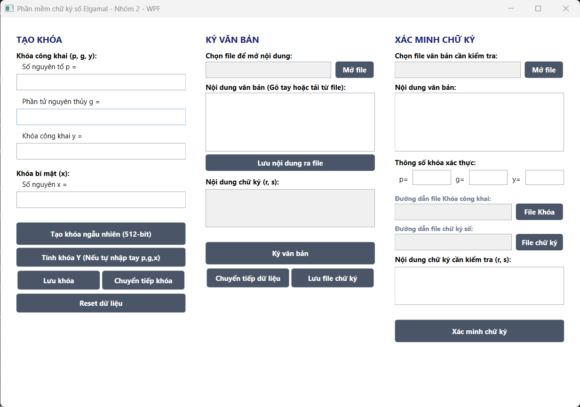
Hình 2.1. Giao diện chương trình C#
c) Các bước các thực dữ liệu
Từ giao diện ban đầu tạo khóa: Cho phép người dùng click chọn nút "Tạo khóa ngẫu nhiên", các hộp văn bản sẽ xuất hiện giá trị bộ khóa 512 bit và hiện thông báo tạo khóa thành công. Sau đó click "Chuyển tiếp khóa" để liên kết dữ liệu sang cột kiểm tra.

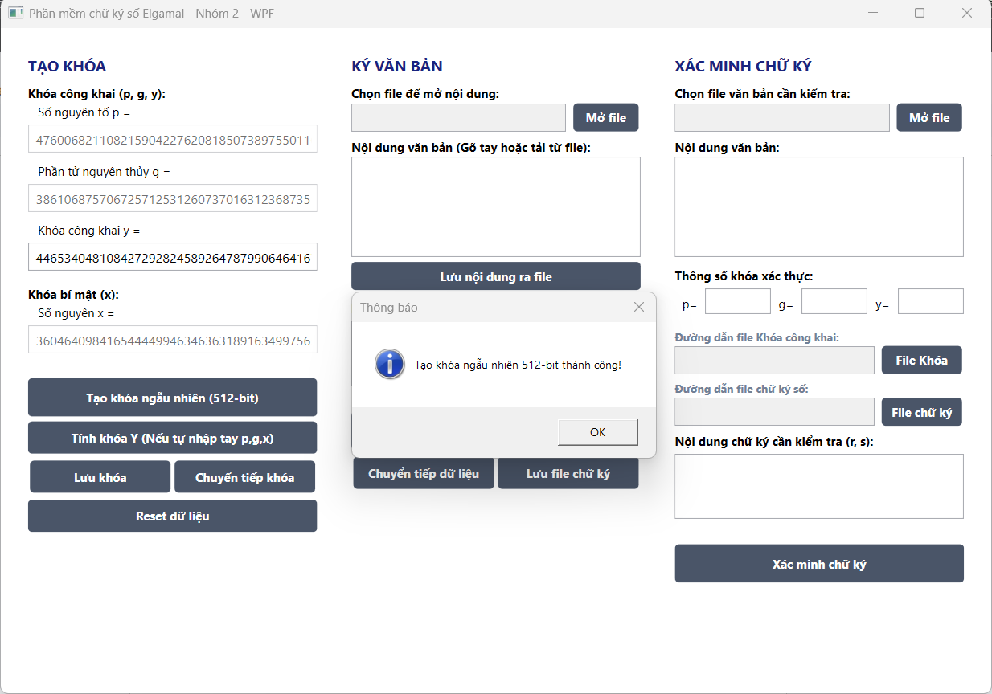
Hình 2.2. Tạo khóa(C#)
Ký văn bản: Cho phép người dùng click chọn "Mở file" để nạp văn bản bất kỳ (.txt, .docx, .pdf) hoặc gõ trực tiếp từ bàn phím, phần mềm tự động tính toán băm SHA-256. Người dùng click "Ký văn bản" để sinh cặp chữ ký (r, s) và thông báo ký thành công, tiếp đó người dùng chọn "Lưu file chữ ký" dưới dạng tệp văn bản thô.

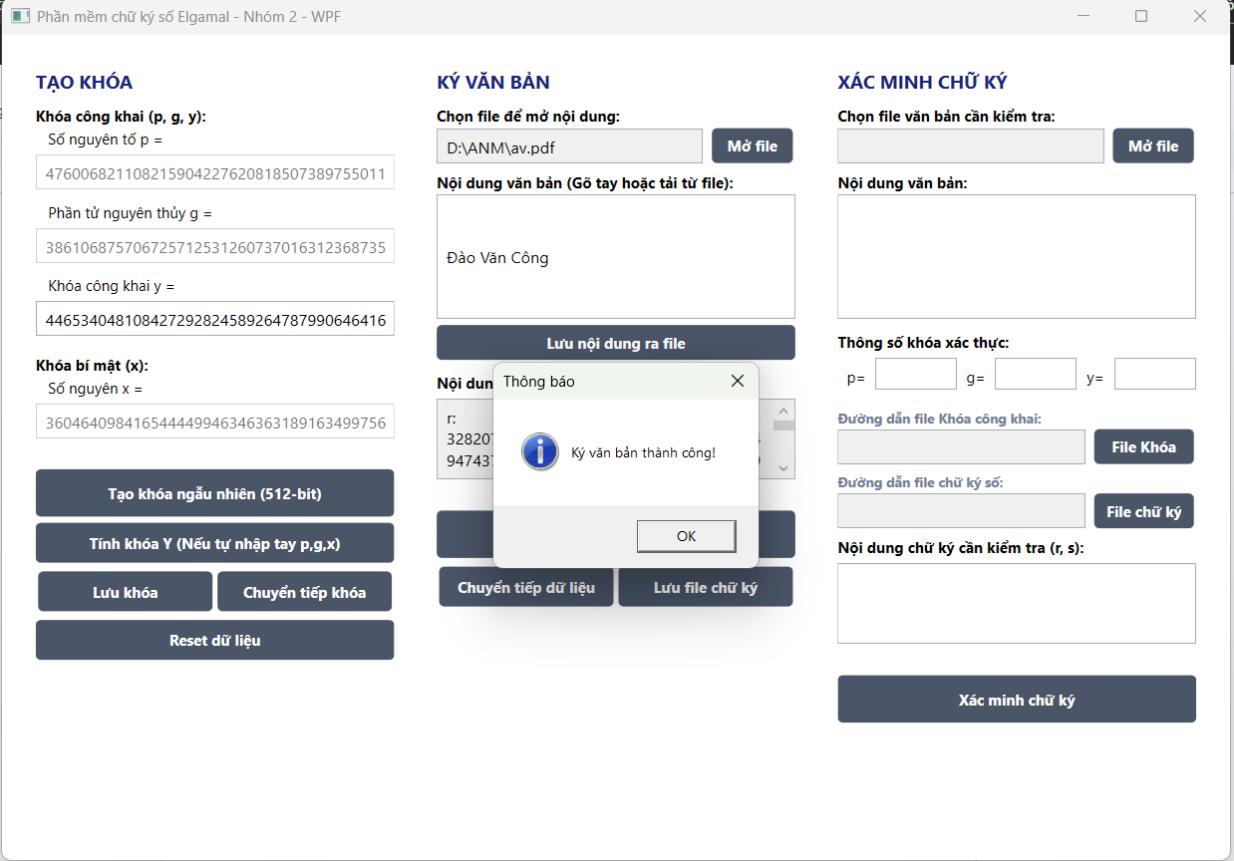
Hình 2.3. Ký văn bản(C#)
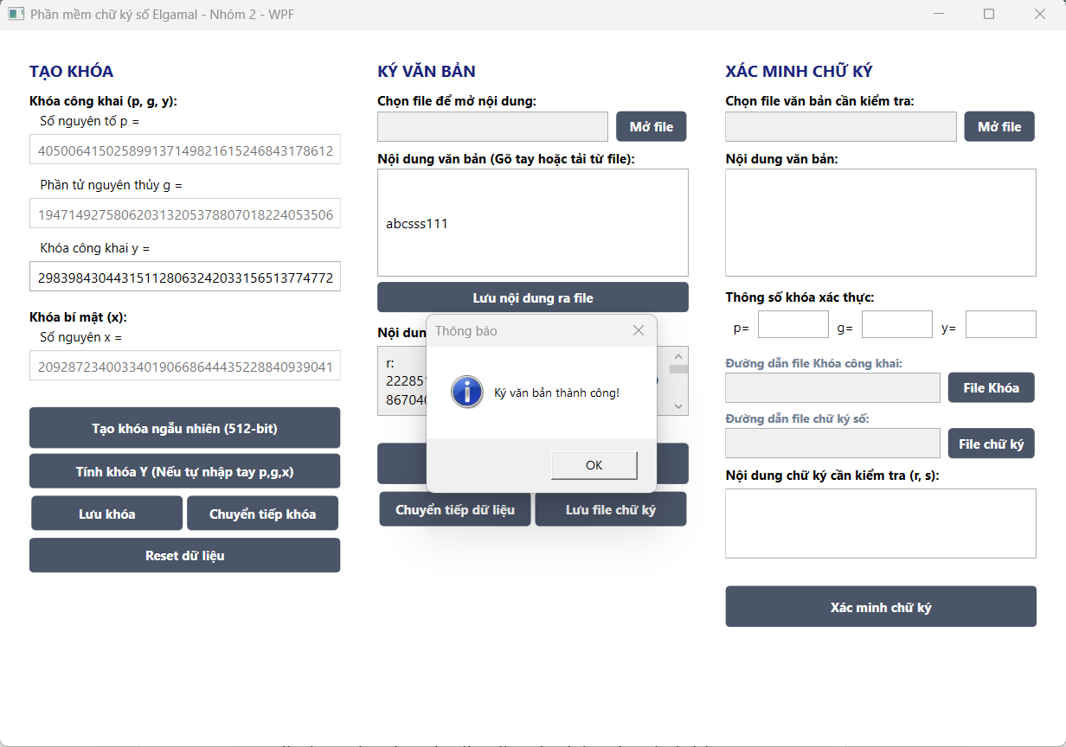
Hình 2.4. Ký văn bản (C#)
Xác thực chữ ký: Cho phép người dùng nạp tệp tin cần đối chiếu, nạp tệp chữ ký số, khóa tương ứng hoặc nhập từ bàn phím. Click nút "Xác minh chữ ký", chương trình chạy giải thuật so sánh và đưa ra hộp thoại thông báo kết quả kiểm tra tính toàn vẹn.
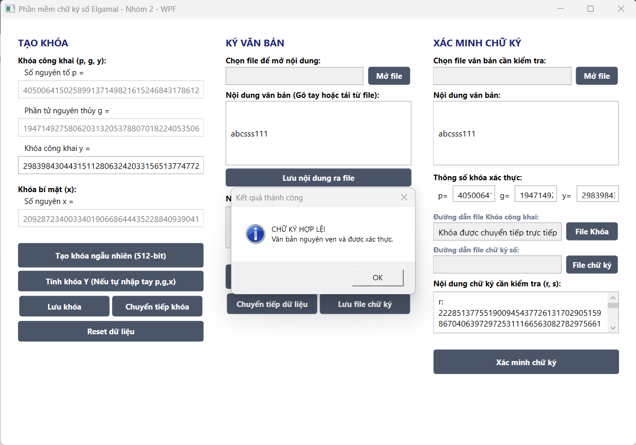
Hình 2.5. Xác thực chữ ký(C#)
Ngoài ra còn các trường hợp bắt lỗi: Khóa để trống mà ấn lưu khóa, chuyển tiếp, số p chưa là nguyên tố; Để trống thông tin bên phần ký văn bản mà vẫn ấn lưu, ấn ký; Để trống khóa hoặc thông tin phần xác minh mà vẫn ấn xác minh, văn bản bị thay đổi hoặc chữ ký bị thay đổi.
Khóa để trống mà ấn lưu khóa, chuyển tiếp và p chưa nguyên tố:
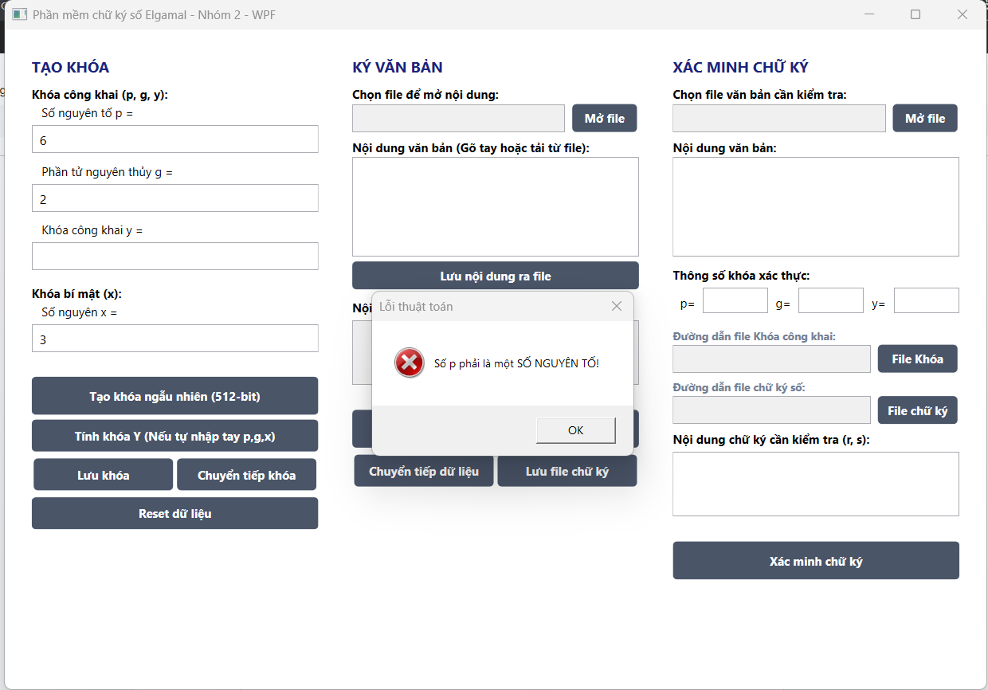
Hình 2.6. Bắt lỗi khóa p không phải số nguyên tố(C#)

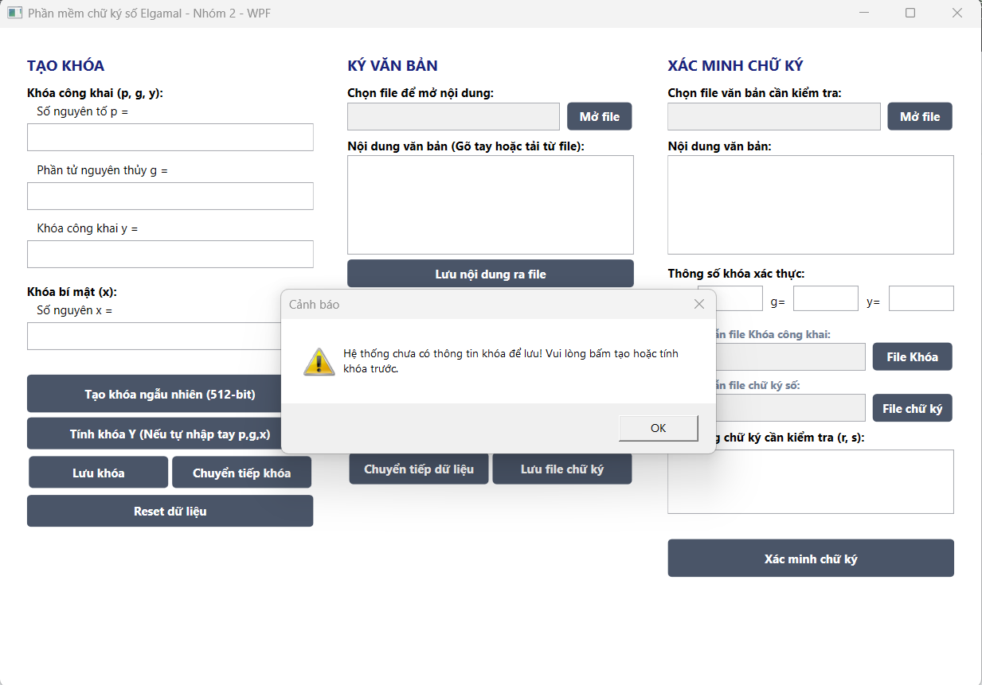
Hình 2.7. Bắt lỗi khóa để trống(C#)
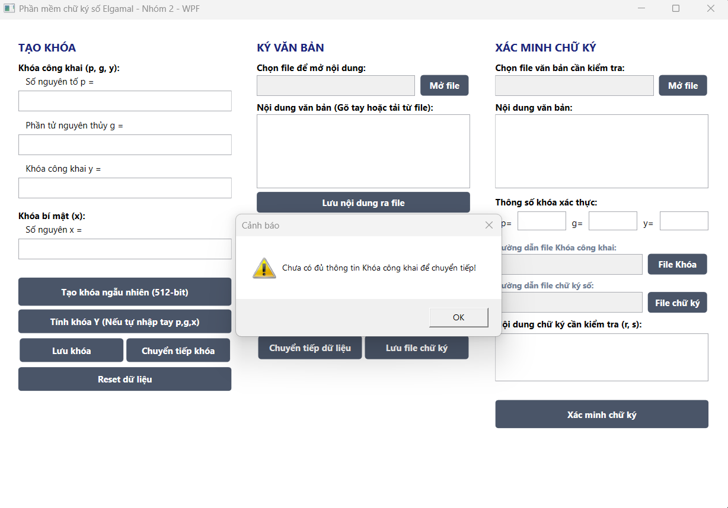
Hình 2.8. Bắt lỗi khóa để trống(C#)
Để trống thông tin bên phần ký văn bản mà vẫn ấn lưu, ấn ký:
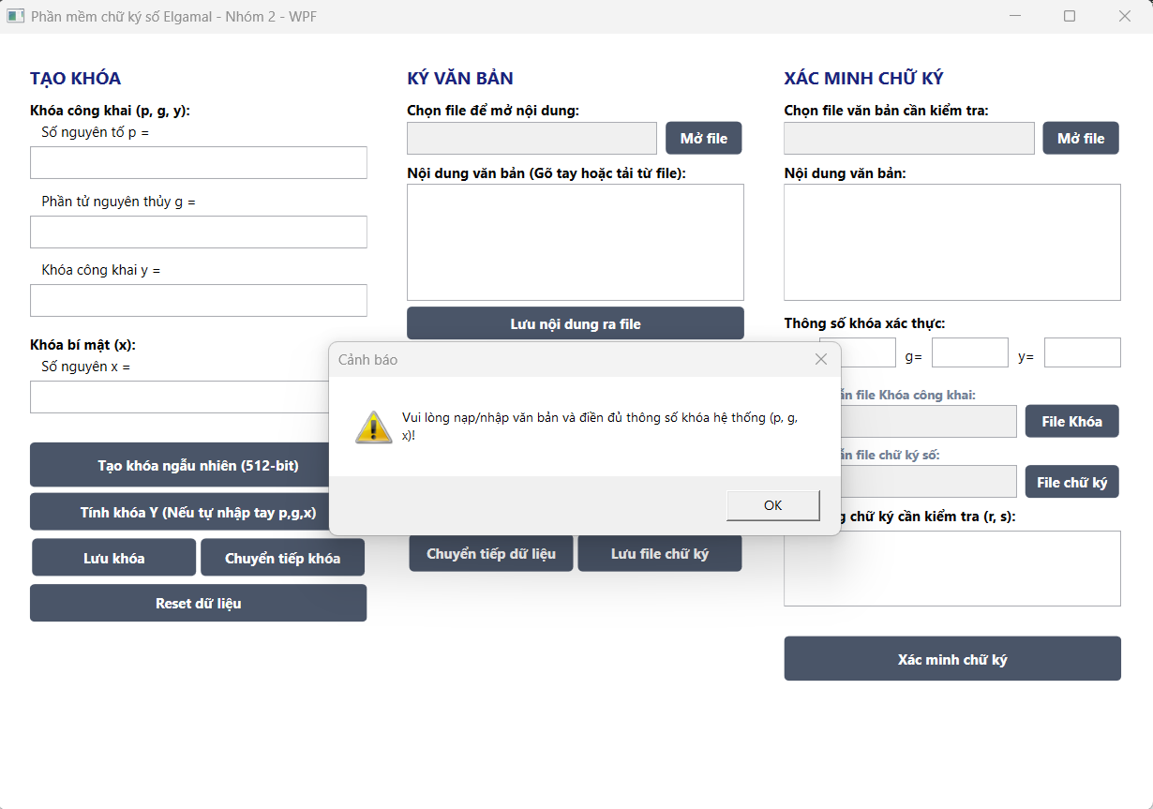
Hình 2.9. Để trống thông tin bên phần ký văn bản mà vẫn ấn lưu(C#)

Để trống khóa hoặc thông tin phần xác minh mà vẫn ấn xác minh:
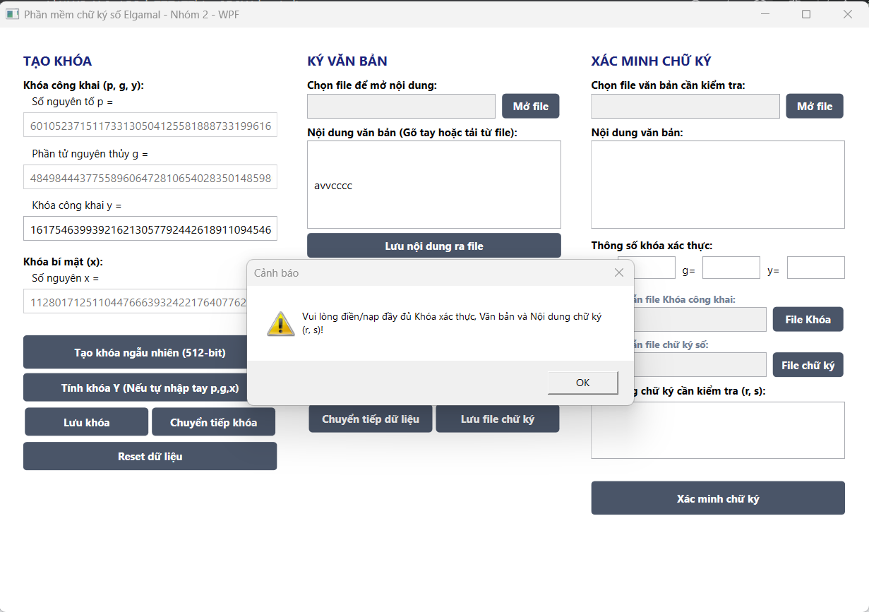
Hình 2.10. Bắt lỗi để trống khóa hoặc thông tin phần xác minh(C#)
Văn bản bị thay đổi, chữ ký bị thay đổi:
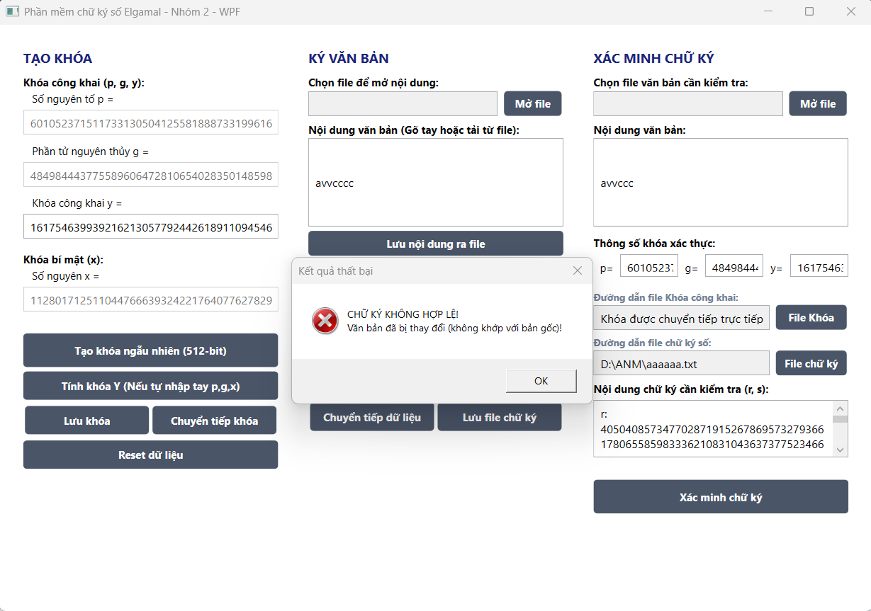
Hình 2.11. Văn bản bị thay đổi, chữ ký bị thay đổi(C#)
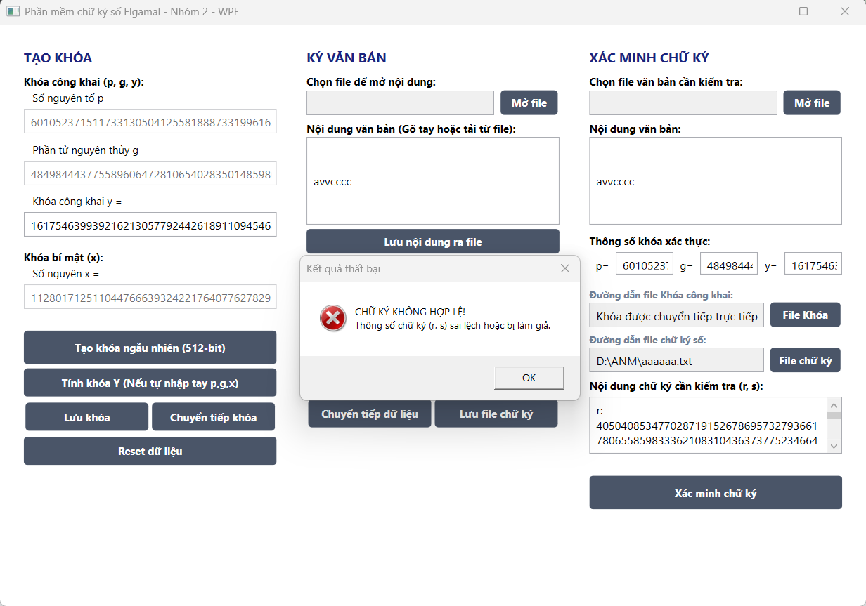
Hình 2.12. Bắt lỗi văn bản bị thay đổi, chữ ký bị thay đổi

2.3.3.2. Java

a) Công cụ và thư viện sử dụng
Chương trình ứng dụng được hiện thực hóa trên môi trường phát triển tích hợp IntelliJ IDEA, sử dụng bộ phát triển phần mềm Java Development Kit (JDK) phiên bản 8 trở lên. Để triển khai toàn diện các bước toán học của hệ chữ ký số ElGamal và các thao tác xử lý tệp tin, phân hệ Model ứng dụng các gói thư viện chuẩn và tối ưu hóa của nền tảng Java bao gồm:
- Thư viện số nguyên lớn java.math.BigInteger: Cung cấp cơ chế lưu trữ và thực thi các phép toán số học trên trường số nguyên có độ dài bit cực kỳ lớn (256 bit hoặc 512 bit) mà các kiểu dữ liệu nguyên thủy như int hay long không thể đáp ứng được.
- Thư viện an toàn mật mã java.security.SecureRandom: Bộ sinh số ngẫu nhiên an toàn về mặt mật mã học (Cryptographically Strong Pseudo-Random Number Generator), chịu trách nhiệm tạo ra các giá trị khóa bí mật và tham số nhiễu ngẫu nhiên có độ phân phối cao, chống lại các cuộc tấn công dự đoán chuỗi số.
- Thư viện băm mật mã java.security.MessageDigest: Tích hợp trực tiếp thuật toán băm SHA-256 tiêu chuẩn quốc tế để chuyển đổi nội dung tệp tin thành chuỗi giá trị đại diện cô đọng.
- Thư viện quản lý luồng dữ liệu tệp tin java.io: Sử dụng lớp FileInputStream để đọc luồng byte nhị phân trực tiếp từ tệp tin gốc và các lớp hỗ trợ đọc/ghi dữ liệu khóa, chữ ký số dưới dạng văn bản văn phòng.

b) Hiện thực các hàm toán học và quy trình ký số
Khác với một số ngôn ngữ lập trình hệ thống đòi hỏi phải cài đặt thủ công các thuật toán nền tảng, lớp BigInteger của Java đã cung cấp sẵn các phương thức toán học được tối ưu hóa ở mức độ sâu, giúp mã nguồn trở nên gọn gàng và giảm thiểu tối đa các lỗi logic phát sinh.
- Hàm sinh bộ khóa ElGamal ngẫu nhiên: Hàm này chịu trách nhiệm khởi tạo số nguyên tố lớn p, phần tử nguyên thủy g, khóa bí mật x và khóa công khai tương ứng $y = g^{x}\left(mod p\right).$
public ElGamalKeyTriplet generateKeys(int bits) {
SecureRandom rng = new SecureRandom();
BigInteger p = BigInteger.probablePrime(bits, rng);
BigInteger pMinus2 = p.subtract(BigInteger.valueOf(2));
BigInteger g = generateRandomBigInteger(BigInteger.valueOf(2), pMinus2, rng);
BigInteger x = generateRandomBigInteger(BigInteger.valueOf(2), pMinus2, rng);
String y = g.modPow(x, p);
return new ElGamalKeyTriplet(p, g, x, y);
}
private BigInteger generateRandomBigInteger(BigInteger min, BigInteger max, SecureRandom rng) {
BigInteger range = max.subtract(min).add(BigInteger.ONE);
int bitLength = range.bitLength();
BigInteger result;
do {
result = new BigInteger(bitLength, rng);
} while (result.compareTo(range) >= 0);
return min.add(result);
}
- Hàm băm dữ liệu tệp tin văn phòng: Hàm xử lý đọc toàn bộ luồng byte của tệp tin đầu vào công khai (như .txt, .docx, .pdf) để tính toán ra mã băm SHA-256 duy nhất có độ dài cố định.
public BigInteger getFileHash(String filePath) throws Exception {
MessageDigest sha256 = MessageDigest.getInstance("SHA-256");
File file = new File(filePath);
FileInputStream fis = new FileInputStream(file);
byte[] buffer = new byte[1024];
int bytesRead;
while ((bytesRead = fis.read(buffer)) != -1) {
sha256.update(buffer, 0, bytesRead);
}
fis.close();
byte[] hashBytes = sha256.digest();
return new BigInteger(1, hashBytes);
}
- Hàm thực hiện ký số dữ liệu phát sinh chữ ký: Thực hiện tìm số ngẫu nhiên $k$ nguyên tố cùng nhau với $(p-1)$ để tính toán ra hai thành phần chữ ký số r và s.
public ElGamalSignature signData(BigInteger m, BigInteger p, BigInteger g, BigInteger x) {
SecureRandom rng = new SecureRandom();
BigInteger pMinus1 = p.subtract(BigInteger.ONE);
BigInteger k;
do {
k = generateRandomBigInteger(BigInteger.valueOf(2), pMinus1.subtract(BigInteger.ONE), rng);
} while (!k.gcd(pMinus1).equals(BigInteger.ONE));
BigInteger r = g.modPow(k, p);
BigInteger kInverse = k.modInverse(pMinus1);
BigInteger xr = x.multiply(r);
BigInteger diff = m.subtract(xr);
BigInteger s = kInverse.multiply(diff).mod(pMinus1);
return new ElGamalSignature(r, s);
}
- Hàm xác thực biểu thức chữ ký số, kiểm soát tính toàn vẹn: Tiến hành kiểm tra điều kiện ràng buộc của cặp chữ ký số (r, s$ và đối sánh giá trị đẳng thức giữa hai vế phương trình xác thực để đưa ra kết luận cuối cùng về tệp tin.
public boolean verifySignature(BigInteger m, BigInteger p, BigInteger g, BigInteger y, BigInteger r, BigInteger s) {
if (r.compareTo(BigInteger.ZERO) <= 0 || r.compareTo(p) >= 0) {
return false;
}
String u = g.modPow(m, p);
BigInteger v1 = y.modPow(r, p);
BigInteger v2 = r.modPow(s, p);
BigInteger v = v1.multiply(v2).mod(p);
}
c) Giao diện
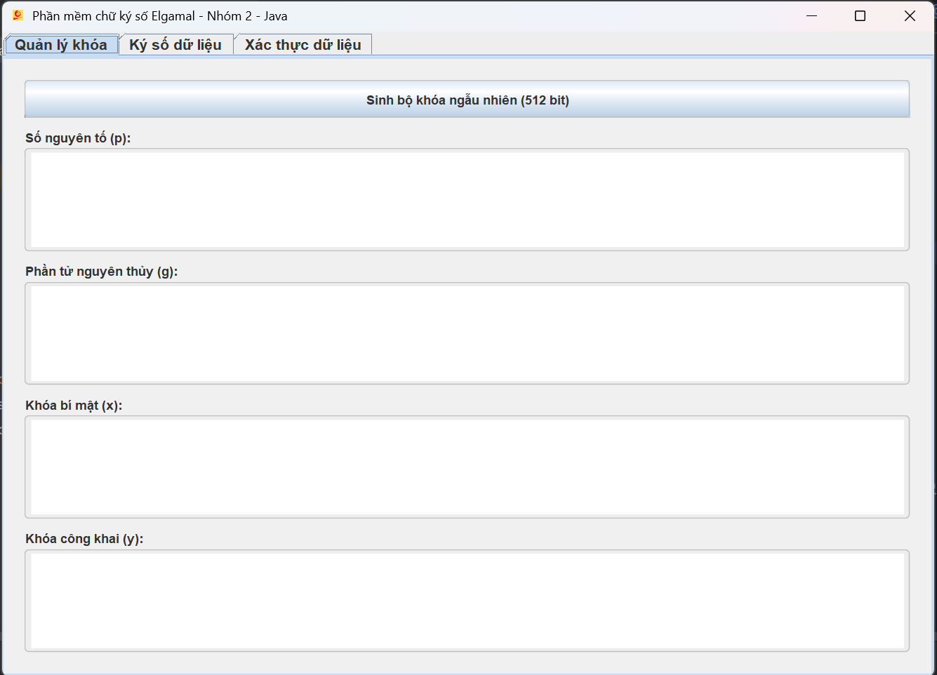
Hình 2.13. Giao diện Quản lý khóa(Java)
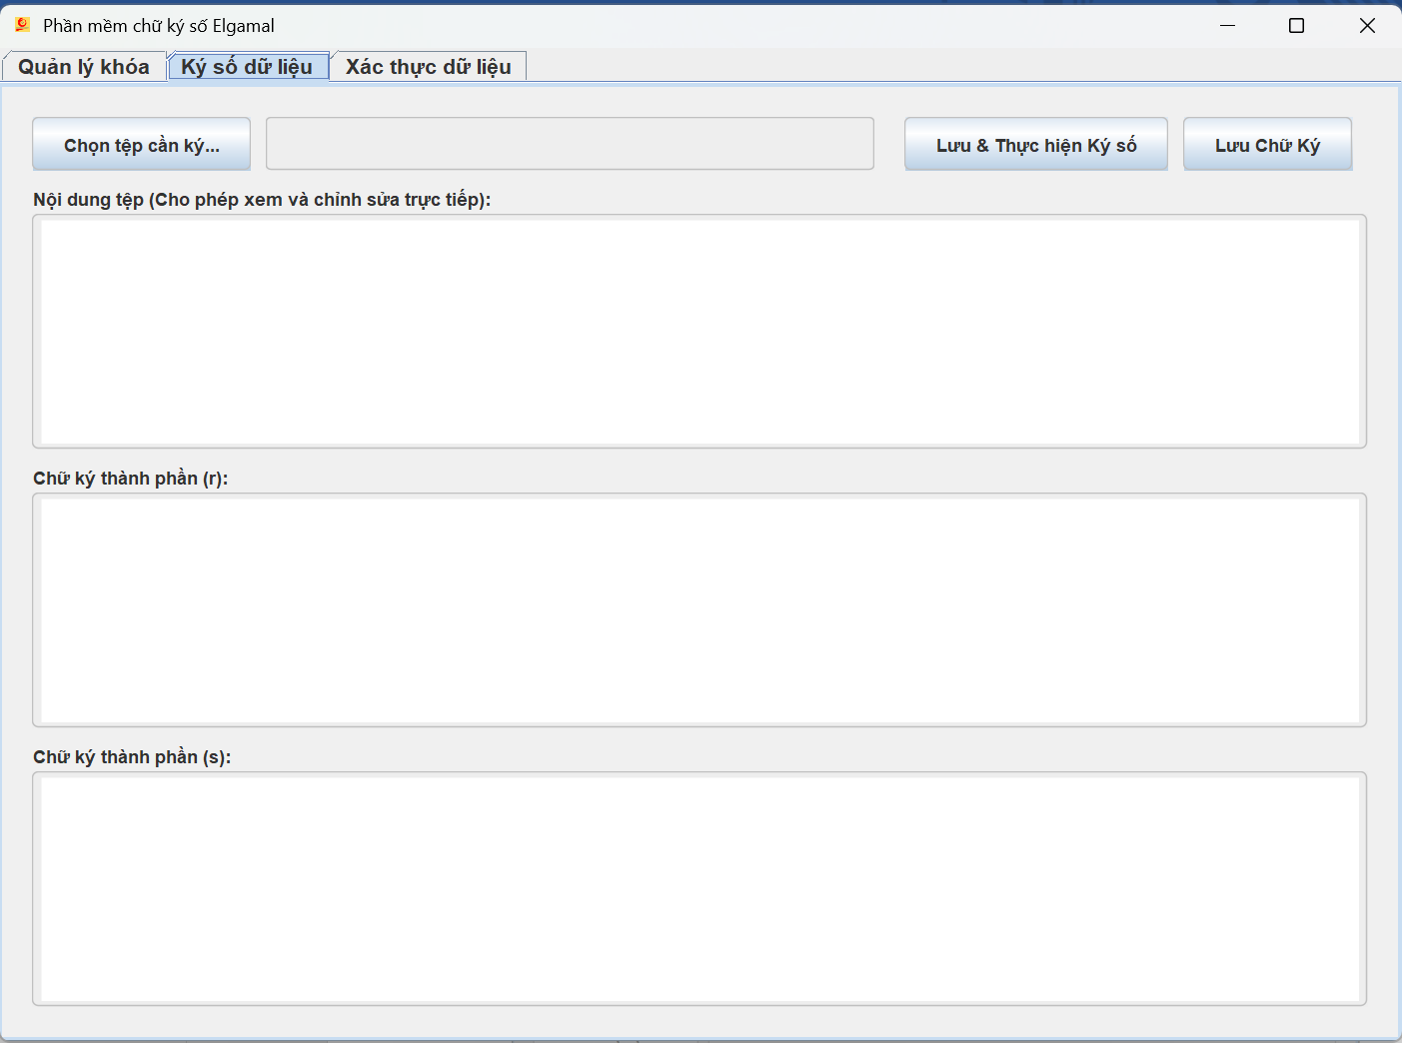
Hình 2.14. Giao diện Ký số dữ liệu(Java)
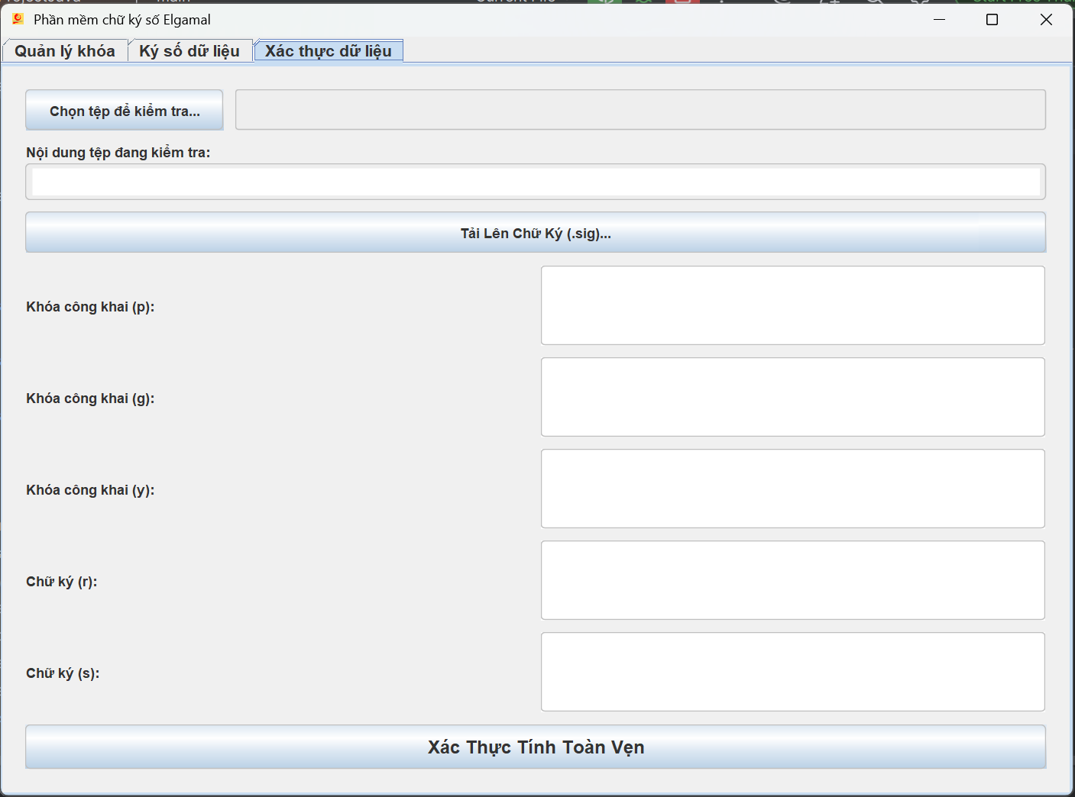
Hình 2.15. Giao diện xác thực dữ liệu(Java)
d) Các thao tác thực hiện ký và xác thực dữ liệu
Bước 1: Khởi tạo cấu hình bộ khóa mật mã (Phía người gửi):
- Thao tác hệ thống: Người dùng điều hướng chuột đến thanh thanh tiêu đề quản lý tab chính và lựa chọn thẻ “Quản lý khóa”. Trên màn hình chức năng, tiến hành nhấp chuột trái vào nút lệnh “Sinh bộ khóa ngẫu nhiên (512 bit)”.
- Kết quả ghi nhận: Bộ sinh số ngẫu nhiên an toàn mật mã SecureRandom phối hợp với lớp BigInteger của Java lập tức tính toán dữ liệu trong vài mili-giây. Hệ thống tự động xuất chuỗi ký tự số nguyên lớn của bộ khóa ra các vùng văn bản quy định bao gồm: Khóa công khai hệ thống (p, g, y) và Khóa bí mật cá nhân x. Đồng thời, thông báo “Sinh khóa thành công!” sẽ được hiển thị.
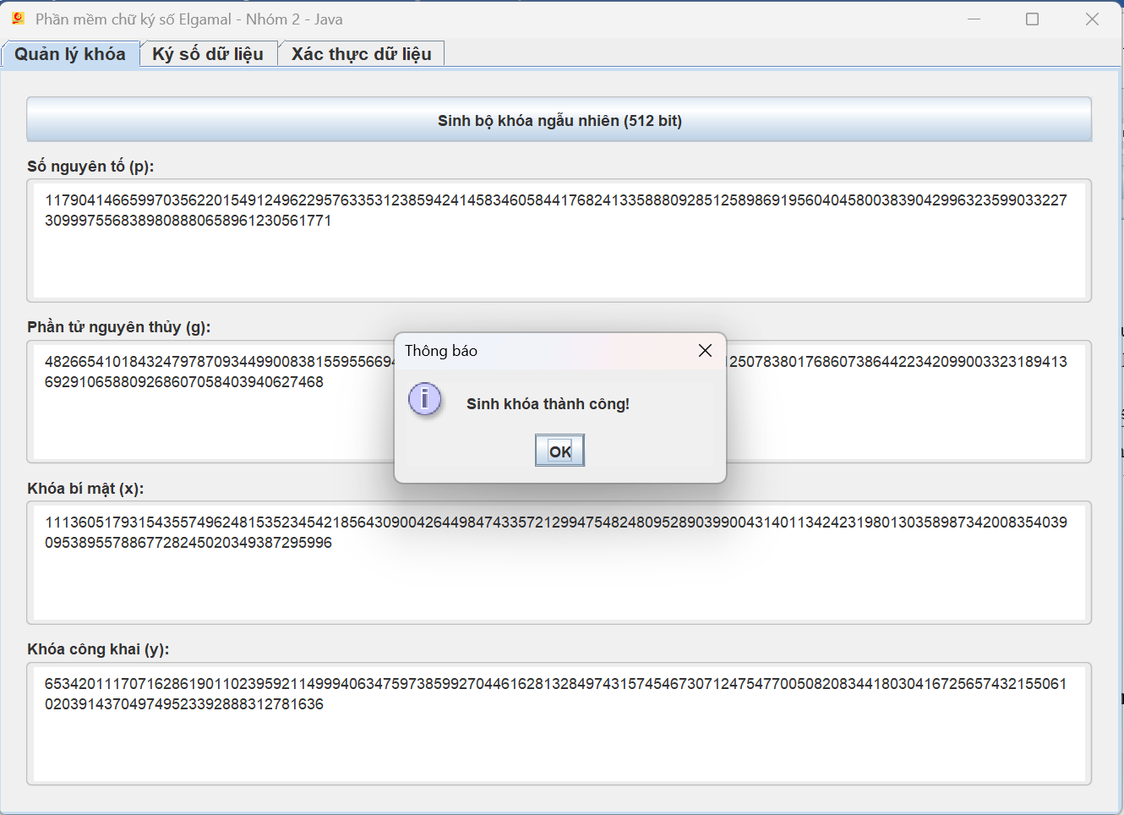
Hình 2.16. Khởi tạo cấu hình bộ khóa mật mã(Java)
Bước 2: Thực thi tác vụ ký số tệp tin dữ liệu đầu vào
- Thao tác hệ thống: Người dùng chuyển đổi sang tab chức năng “Ký số dữ liệu”. Đầu tiên, nhấp chuột vào nút “Chọn tệp cần ký...” để kích hoạt hộp thoại hệ thống, điều hướng chọn một tệp tài liệu văn phòng bất kỳ lưu trữ trên máy tính (ví dụ: tài liệu định dạng văn bản .txt, .docx, hoặc .pdf). Ngay sau khi tệp tin được nạp, hệ thống tự động gọi luồng nhị phân FileInputStream để tính toán. Tiếp theo, nhấn chuột vào nút lệnh “Thực hiện Ký số”.
- Kết quả ghi nhận: Hệ thống kết xuất hiển thị giao diện qua hai lớp thông số đầu ra rõ ràng:
- Trường “Mã băm SHA-256 (m)” lập tức hiển thị một chuỗi đại diện cô đọng cố định dài 256 bit đóng vai trò là dấu vân tay điện tử của tệp tin gốc.
- Trường dữ liệu “Chữ ký thành phần (r)” và “Chữ ký thành phần (s)” hiển thị cặp giá trị số nguyên lớn của chữ ký ElGamal được tính toán bằng phương trình toán học đồng dư.
- Đồng thời, thông báo “Ký số thành công!” sẽ được hiện ra.
- Ở bước này, người dùng có thể thực hiện Lưu chữ ký để phục vụ cho việc xác minh nhanh mà không cần nhập thủ công các khóa ở phần Xác thực dữ liệu sau này.
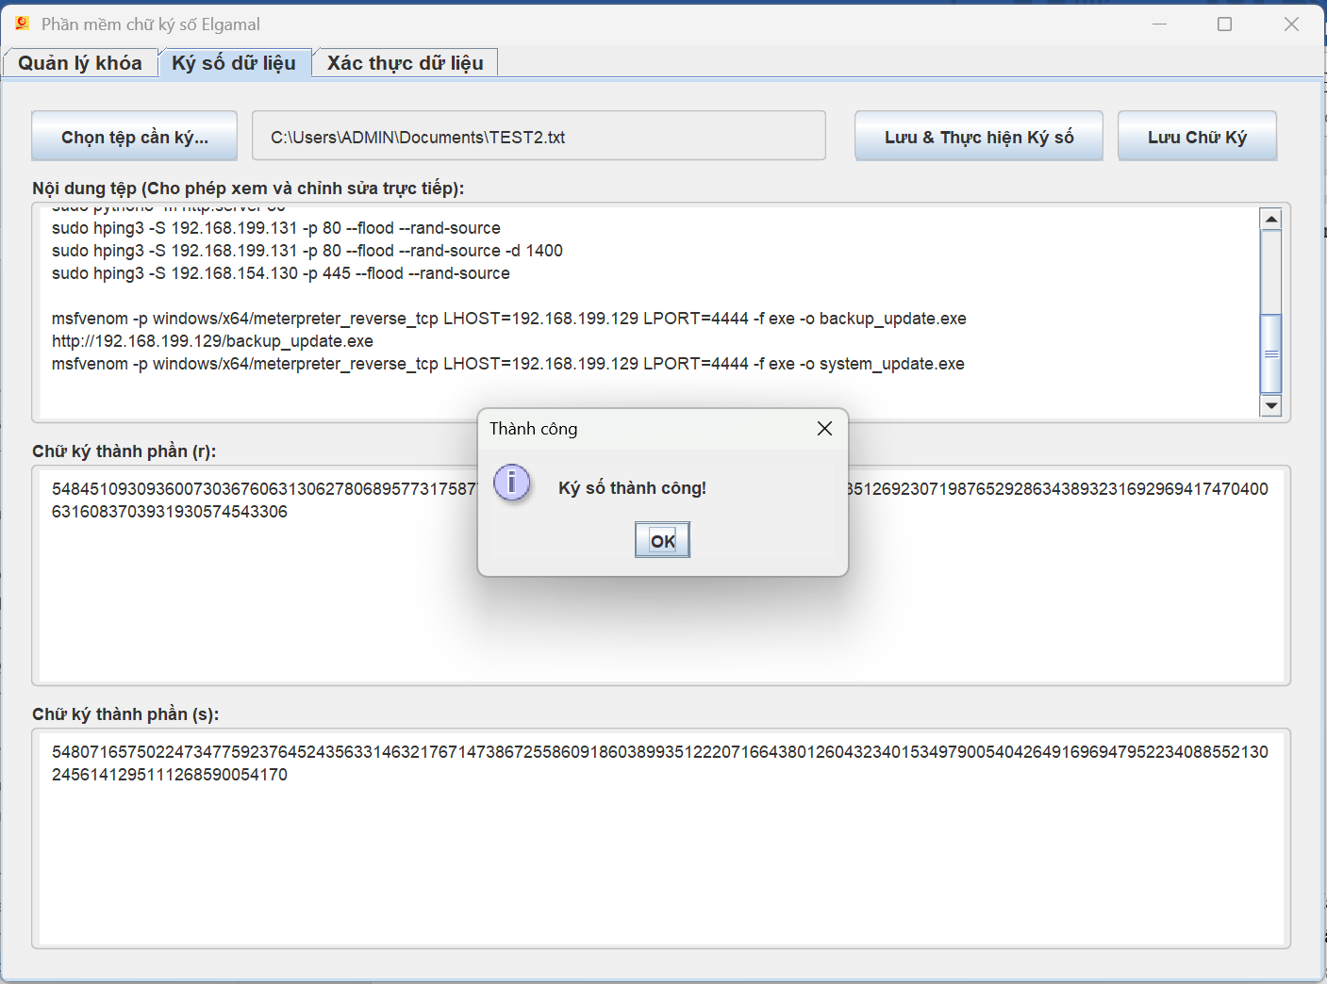
Hình 2.17. Thực hiện ký số tệp tin dữ liệu đầu vào(Java)
Bước 3: Xác thực tính toàn vẹn và kiểm soát biến động dữ liệu (Phía người nhận)
- Thao tác hệ thống: Người dùng truy cập vào thẻ tab cuối cùng mang tên “Xác thực dữ liệu”. Tiến hành nhấn nút “Chọn tệp để kiểm tra...” để nạp tệp tài liệu cần thẩm định cấu trúc. Tiếp theo, thực hiện sao chép và dán chính xác các thông số nhận được từ phía gửi vào 5 ô nhập liệu văn bản tương ứng trên màn hình hiển thị bao gồm: Khóa công khai hệ thống (p, g, y) và cặp chữ ký số song thành phần (r, s). Cuối cùng, người dùng nhấp chọn nút lệnh kích thước lớn “Xác Thực Tính Toàn Vẹn” ở cạnh đáy giao diện để kết thúc quy trình. Hoặc người dùng có thể tải lên file chữ ký đã lưu khi thực hiện ký trước đó.
- Kết quả ghi nhận: Tùy thuộc vào trạng thái dữ liệu, hệ thống điều khiển Controller sẽ xuất hiện thông báo trực quan cảnh báo người dùng qua các kịch bản thực nghiệm định sẵn:
- Kịch bản Thử nghiệm A (Xác thực dữ liệu nguyên vẹn thành công): Nếu tệp tài liệu được giữ nguyên trạng và các tham số đầu vào được nhập liệu chính xác tuyệt đối, phương trình toán học cân bằng ở cả hai vế. Màn hình lập tức hiển thị hộp thoại thông báo màu xanh lá cây với nội dung: “XÁC THỰC THÀNH CÔNG: Dữ liệu nguyên vẹn và hợp lệ!”.
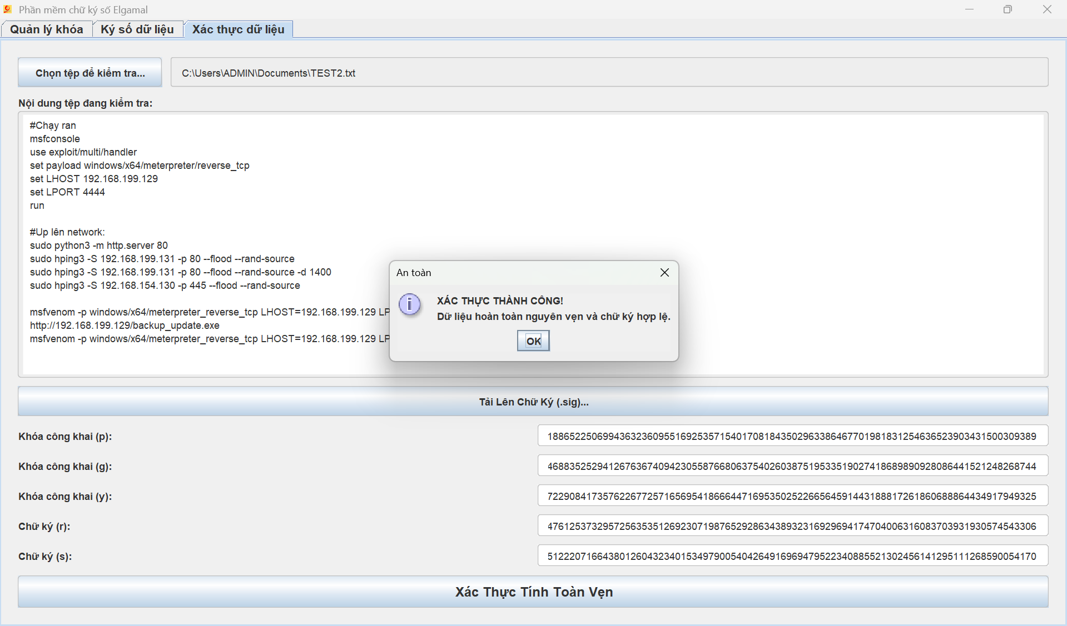
Hình 2.18. Xác thực tính toàn vẹn(Java)
- Kịch bản Thử nghiệm B (Phát hiện hành vi giả mạo tham số chữ ký): Nếu người dùng cố tình thay đổi bất kỳ một chữ số nào trong hai ô nhập liệu chữ ký r hoặc chữ ký s (giả lập trường hợp chữ ký bị can thiệp), phương trình đồng dư lập tức bị lệch giá trị. Hệ thống ngay lập tức chặn tác vụ và bật hộp thoại cảnh báo lỗi vi phạm chữ ký.
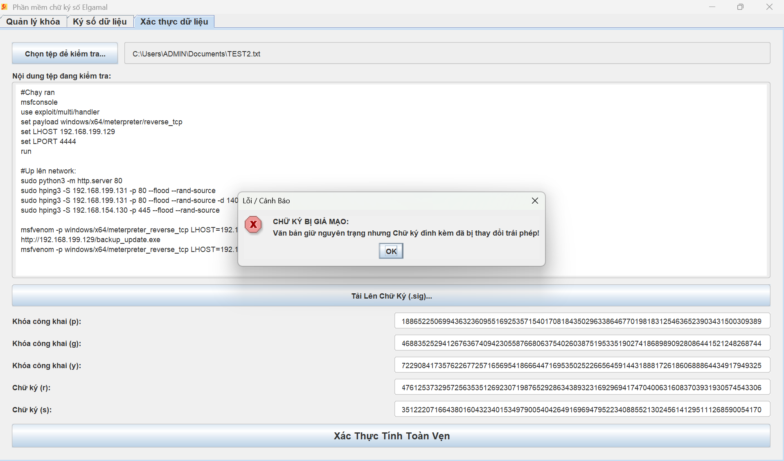
Hình 2.19. Bắt lỗi giả mạo tham số chữ ký(Java)
- Kịch bản Thử nghiệm C (Phát hiện hành vi can thiệp nội dung dữ liệu tệp tin): Giả định sau khi tệp tin văn bản .doc hoặc tệp văn phòng đã được ký ở Bước 2, có một tác nhân can thiệp trái phép mở tệp ra và sửa đổi nội dung (dù chỉ là thêm một dấu chấm, dấu cách hoặc một ký tự nhỏ) rồi lưu lại. Khi người nhận nạp lại tệp đã sửa đổi này vào Tab 3 và thực hiện xác thực với bộ khóa cũ, hàm SHA-256 sẽ kích hoạt hiệu ứng thác đổ (Avalanche Effect) tạo ra một mã băm hoàn toàn khác biệt so với ban đầu. Phương trình ElGamal không thể khớp vế, hệ thống phát hiện sai lệch và lập tức đưa ra cảnh báo.
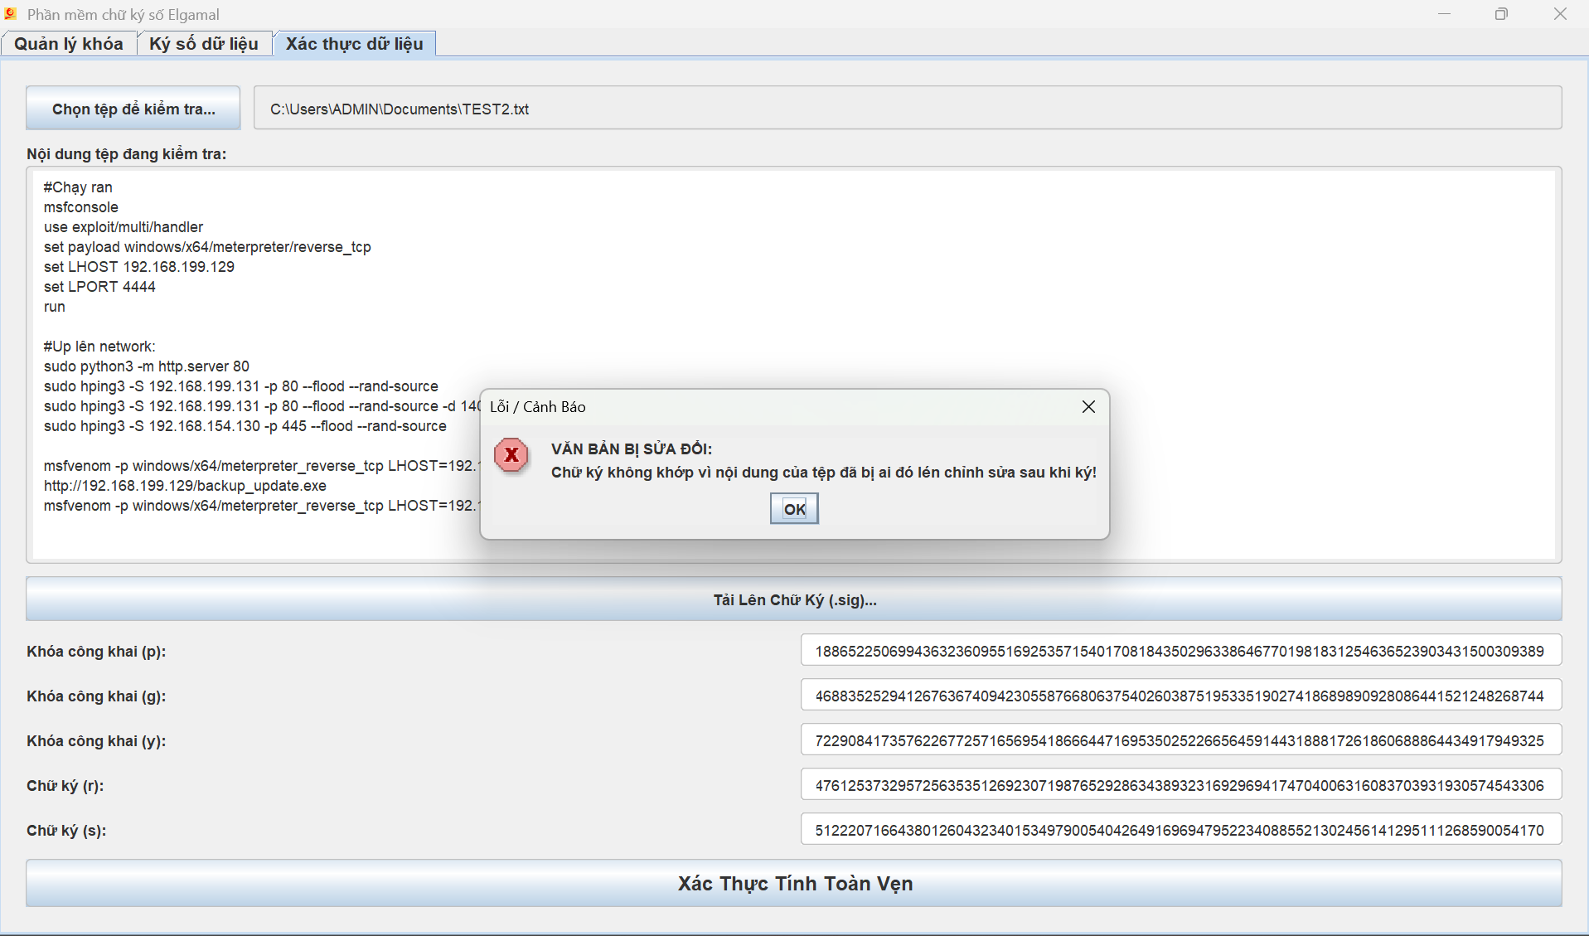
Hình 2.20. Bắt lỗi nội dung tệp tin bị thay đổi(Java)
- Kịch bản Thử nghiệm D: Cả nội dung file và chữ ký đều bị thay đổi, hệ thống sẽ ngay lập tức cảnh báo:
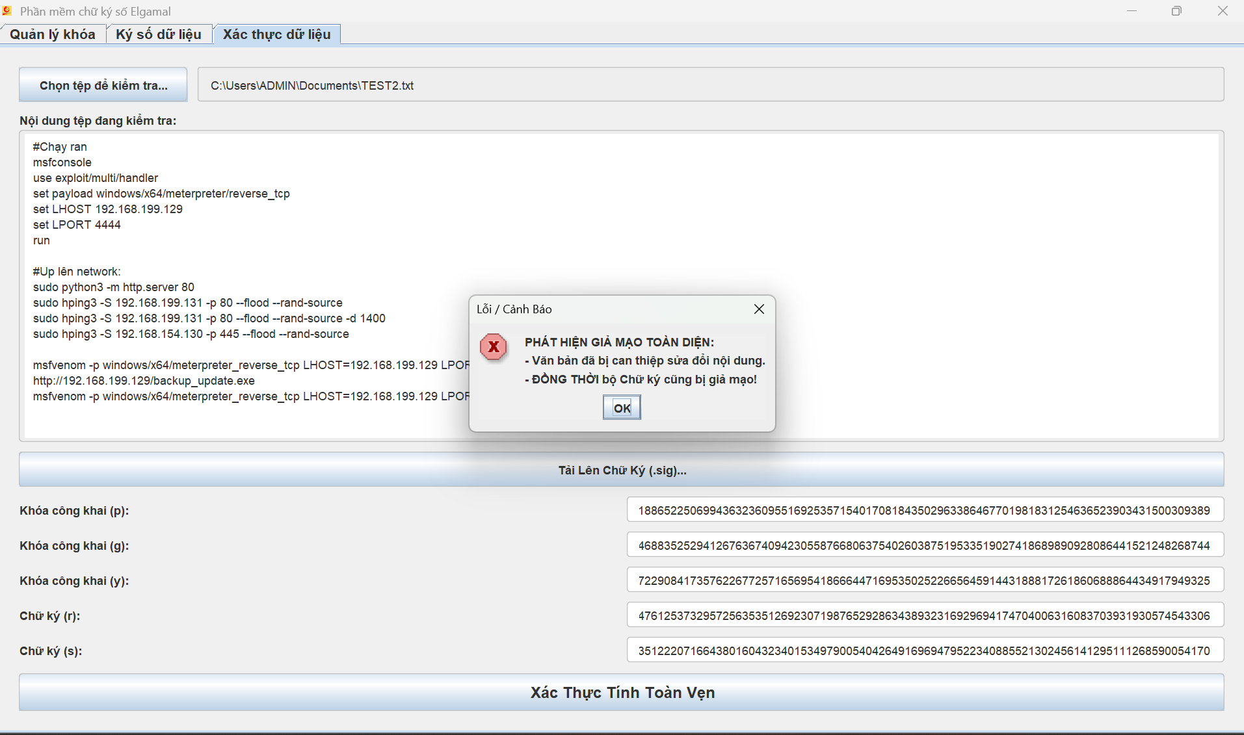
Hình 2.21. Bắt lỗi nội dung tệp tin và chữ ký đều bị thay đổi(Java)

KẾT LUẬN VÀ BÀI HỌC KINH NGHIỆM

3.1. Kiến thức kỹ năng đã học được trong quá trình thực hiện đề tài.
Trong quá trình thực hiện đề tài “Chữ ký số ElGamal và ứng dụng trong xác thực tính toàn vẹn của dữ liệu”, nhóm chúng em đã có cơ hội củng cố và mở rộng nhiều kiến thức quan trọng trong lĩnh vực an ninh mạng, mật mã học và lập trình ứng dụng. Việc nghiên cứu đề tài giúp nhóm hiểu rõ hơn vai trò của các kỹ thuật bảo mật trong việc bảo vệ dữ liệu, đặc biệt là bảo đảm tính toàn vẹn và xác thực thông tin trong môi trường số.
Trước hết, nhóm đã nắm vững hơn các kiến thức cơ bản về an ninh mạng, bao gồm các mục tiêu bảo mật như tính bí mật, tính toàn vẹn và tính sẵn sàng của dữ liệu. Thông qua việc tìm hiểu các mối đe dọa như nghe lén, giả mạo, sửa đổi thông điệp, phát lại dữ liệu và tấn công từ chối dịch vụ, nhóm nhận thức rõ hơn tầm quan trọng của việc xây dựng các cơ chế bảo vệ dữ liệu trong quá trình lưu trữ và truyền tải. Đây là cơ sở để nhóm hiểu được vì sao chữ ký số được sử dụng rộng rãi trong các hệ thống bảo mật hiện nay.
Bên cạnh đó, nhóm đã tiếp thu được kiến thức về mã hóa khóa công khai và chữ ký số. Nhóm hiểu rằng mã hóa khóa công khai sử dụng một cặp khóa gồm khóa công khai và khóa bí mật, trong đó khóa công khai có thể chia sẻ cho người khác, còn khóa bí mật phải được bảo vệ an toàn bởi chủ sở hữu. Cơ chế này là nền tảng để xây dựng chữ ký số, giúp xác thực người gửi, kiểm tra tính toàn vẹn của dữ liệu và hạn chế khả năng chối bỏ trách nhiệm sau khi ký.
Đối với thuật toán ElGamal, nhóm đã hiểu rõ hơn các kiến thức toán học nền tảng như số nguyên tố lớn, phép toán modulo, nhóm cyclic, phần tử sinh, lũy thừa modulo nhanh, nghịch đảo modulo và bài toán logarit rời rạc. Nhóm nhận thấy rằng độ an toàn của thuật toán ElGamal dựa trên độ khó của việc tìm khóa bí mật từ các tham số công khai. Đây là một trong những yếu tố quan trọng giúp thuật toán có khả năng ứng dụng trong các cơ chế bảo mật và chữ ký số.
Ngoài ra, nhóm đã hiểu được vai trò của hàm băm mật mã trong quá trình tạo và xác minh chữ ký số. Việc sử dụng thuật toán SHA-256 giúp chuyển đổi dữ liệu đầu vào thành một giá trị băm có độ dài cố định, đóng vai trò như dấu vân tay số của dữ liệu. Khi dữ liệu bị thay đổi dù chỉ rất nhỏ, giá trị băm cũng thay đổi, dẫn đến chữ ký không còn hợp lệ. Qua đó, nhóm hiểu rõ hơn cách chữ ký số hỗ trợ phát hiện dữ liệu bị chỉnh sửa hoặc giả mạo.
Trong quá trình thực hành, nhóm đã rèn luyện được kỹ năng phân tích và cài đặt thuật toán chữ ký số ElGamal theo ba giai đoạn chính: sinh khóa, ký số và xác minh chữ ký. Ở giai đoạn sinh khóa, chương trình tạo ra các tham số cần thiết như số nguyên tố, phần tử sinh, khóa bí mật và khóa công khai. Ở giai đoạn ký số, chương trình thực hiện băm dữ liệu và tạo ra cặp chữ ký. Ở giai đoạn xác minh, chương trình sử dụng khóa công khai cùng chữ ký nhận được để kiểm tra dữ liệu có còn nguyên vẹn hay không.
Về kỹ năng lập trình, nhóm đã nâng cao khả năng sử dụng ngôn ngữ C# và Java trên nền tảng để xây dựng chương trình mô phỏng. Nhóm biết cách sử dụng kiểu dữ liệu BigInteger để xử lý số nguyên lớn, sử dụng các thư viện mật mã để tính giá trị băm SHA-256 và sinh số ngẫu nhiên an toàn, đồng thời thao tác với tệp tin để đọc dữ liệu, lưu khóa và lưu chữ ký. Những kỹ năng này giúp nhóm hiểu rõ hơn cách chuyển đổi lý thuyết mật mã thành một chương trình có thể hoạt động trong thực tế.
Nhóm cũng rèn luyện được kỹ năng kiểm thử và xử lý lỗi chương trình. Nhóm đã kiểm tra các trường hợp như dữ liệu hợp lệ, dữ liệu bị thay đổi, chữ ký không đúng, thiếu khóa hoặc chưa chọn tệp đầu vào. Qua đó, nhóm nhận thấy rằng một chương trình bảo mật không chỉ cần cài đặt đúng thuật toán mà còn cần kiểm soát dữ liệu đầu vào, thông báo lỗi rõ ràng và bảo vệ khóa bí mật một cách cẩn thận.
Ngoài ra, nhóm cũng học hỏi và rèn luyện được nhiều về cách làm việc nhóm, chia sẻ và giúp đỡ các thành viên trong nhóm để cùng tiến bộ và làm việc một cách hiệu quả.

3.2. Bài học kinh nghiệm
Qua quá trình nghiên cứu lý thuyết và triển khai xây dựng chương trình mô phỏng cho học phần An ninh mạng, nhóm nghiên cứu đã đúc kết được nhiều bài học kinh nghiệm sâu sắc về cả mặt chuyên môn lẫn kỹ năng làm việc thực tế:
- Sự gắn kết chặt chẽ giữa toán học rời rạc và an toàn thông tin: Các hệ thống bảo mật hiện đại không đơn thuần là kỹ thuật lập trình, mà là sự cụ thể hóa của các cấu trúc toán học chuyên sâu [2]. Việc bóc tách hệ mật ElGamal giúp nhóm hiểu rằng tính an toàn của một thuật toán phụ thuộc hoàn toàn vào độ khó toán học của bài toán nền tảng (ở đây là toán học logarit rời rạc trên trường hữu hạn GF(p) [2]. Điều này định hình tư duy tiếp cận an ninh mạng một cách bài bản, gốc rễ thay vì chỉ nhìn nhận ở phần bề nổi của mã nguồn.
- Tầm quan trọng của tư duy lập trình an toàn: Khi chuyển đổi từ các bài toán mô phỏng số nhỏ sang việc xử lý số nguyên lớn 256-bit hoặc 512-bit bằng lớp BigInteger trong Java, nhóm đã có trải nghiệm thực tế về tối ưu hóa hiệu năng tính toán. Nhóm nhận ra rằng, việc chọn cấu trúc dữ liệu không phù hợp hoặc thuật toán sinh số ngẫu nhiên thông thường (như Math.random()) thay vì bộ sinh số an toàn mật mã (SecureRandom) có thể tạo ra các lỗ hổng để hacker khai thác hiệu ứng suy diễn mẫu khóa.
- Kinh nghiệm tổ chức kiến trúc phần mềm chuyên nghiệp: Việc áp dụng mô hình kiến trúc ba lớp MVC (Model - View - Controller) vào chương trình Java Swing đã mang lại bài học lớn về quản lý dự án phần mềm. Tách biệt hoàn toàn phần xử lý thuật toán mật mã khỏi phần hiển thị giao diện giúp mã nguồn trở nên sáng sủa, dễ kiểm thử (unit test), dễ bảo trì và hạn chế tối đa việc xung đột mã nguồn khi làm việc nhóm trực tuyến qua hệ thống kiểm soát phiên bản Git.

3.3. Đánh giá tính khả thi, thuận lợi và khó khăn của chủ đề nghiên cứu

3.3.1. Tính khả thi của chủ đề nghiên cứu
Chủ đề nghiên cứu “Chữ ký số ElGamal và ứng dụng trong xác thực tính toàn vẹn của dữ liệu” sở hữu tính khả thi rất cao để triển khai áp dụng vào thực tế học thuật và các mô hình phần mềm thử nghiệm. Nền tảng toán học của ElGamal đã được chứng minh tính đúng đắn qua nhiều thập kỷ và là cơ sở toán học trực tiếp cho chuẩn chữ ký số quốc gia DSA.
Về mặt kỹ thuật, việc hiện thực hóa giải thuật này trên các ngôn ngữ lập trình hiện đại như Java hay Python là hoàn toàn khả thi nhờ sự hỗ trợ sẵn có của các thư viện tối ưu hóa số nguyên lớn. Kết quả thực nghiệm của chương trình ứng dụng (với khả năng đọc luồng nhị phân FileInputStream để băm và ký chính xác các tệp tin .txt, .docx, .pdf, .xlsx) đã chứng minh hệ thống hoàn toàn đủ năng lực đáp ứng yêu cầu xác thực dữ liệu thời gian thực trong các hệ thống thông tin quy mô vừa và nhỏ.

3.3.2. Những thuận lợi trong quá trình nghiên cứu
Trong suốt thời gian triển khai đề tài học phần, nhóm nghiên cứu đã nhận được nhiều yếu tố hỗ trợ thuận lợi:
- Tài liệu nghiên cứu phong phú và chính thống: Hệ mật ElGamal và các ứng dụng hàm băm (SHA-256) là các kiến thức kinh điển trong ngành an toàn thông tin [3]. Do đó, nhóm dễ dàng tiếp cận các nguồn học liệu uy tín, giáo trình chuyên ngành trong nước cũng như các tài liệu đặc tả kỹ thuật quốc tế của NIST để làm điểm tựa lý thuyết vững chắc.
- Công cụ phát triển mạnh mẽ và tối ưu: Việc sử dụng ngôn ngữ lập trình Java kết hợp môi trường phát triển IntelliJ IDEA mang lại lợi thế rất lớn. Lớp java.math.BigInteger đã tích hợp sẵn các phương thức tính lũy thừa modulo (modPow) hay tìm nghịch đảo modulo (modInverse), giúp giảm tải đáng kể khối lượng công việc lập trình thuật toán thủ công cho sinh viên và đảm bảo độ chính xác tuyệt đối trong các phép tính đồng dư phức tạp.
- Tính kết nối tốt trong nội bộ nhóm: Sự phân chia công việc rõ ràng theo mô hình MVC (thành viên tập trung tối ưu Model mật mã, thành viên thiết kế cấu trúc View bo góc tối giản, thành viên điều phối Controller) đã giúp tiến độ thực hiện đề tài diễn ra mạch lạc, đúng hạn và hạn chế được tối đa các lỗi xung đột phần mềm.

3.3.3. Những khó khăn gặp phải và giải pháp khắc phục
Bên cạnh những thuận lợi, nhóm cũng đối mặt với những rào cản kỹ thuật nhất định trong quá trình thực thi:
- Khó khăn về rào cản toán học số nguyên lớn: Việc tiếp cận và hiểu sâu sắc bản chất hệ phương trình giải chữ ký số $s = \left[k^{\left\{-1\right\}}*\left(m – x* r\right)\right]mod\left\{p-1\right\}$ ban đầu gây nhiều bối rối, đặc biệt là khi kết quả của phép trừ $(m - x \cdot r)$ có thể ra giá trị âm, dẫn đến phép chia lấy dư modulo cho ra kết quả sai lệch so với lý thuyết toán học chuẩn [2].
  - Giải pháp khắc phục: Nhóm đã nghiên cứu kỹ cơ chế vận hành của hàm .mod() trong Java để đảm bảo kết quả số dư luôn trả về một số nguyên dương trong trường hữu hạn trước khi chuyển tiếp sang các bước tính toán sau.
- Khó khăn trong việc xử lý tệp tin thực tế: Ở giai đoạn đầu, chương trình chỉ thử nghiệm ký thành công trên các chuỗi ký tự văn bản thô (String). Khi đưa các tệp tin văn phòng có định dạng phức tạp như .docx hay .pdf vào, cấu trúc định dạng ẩn của tệp thường làm sai lệch kết quả băm, dẫn đến việc xác thực luôn thất bại.
  - Giải pháp khắc phục: Nhóm đã thay đổi phương thức tiếp cận, chuyển từ việc đọc chuỗi ký tự sang đọc toàn bộ nội dung tệp dưới dạng luồng byte nhị phân thuần túy (FileInputStream). Giải pháp này giúp giá trị băm SHA-256 luôn đồng nhất và bất biến đối với mọi định dạng tệp tin.
- Hạn chế về mặt hiệu năng của thuật toán: Qua thực nghiệm, khi tăng kích thước chiều dài khóa lên cấu hình bảo mật cao (ví dụ trên 1024 bit hoặc 2048 bit), tốc độ sinh bộ khóa ngẫu nhiên và tốc độ ký số của ElGamal bị chậm lại rõ rệt do chi phí tính toán lũy thừa modulo trên phần cứng máy tính thông thường là rất lớn.
  - Giải pháp khắc phục: Trong phạm vi báo cáo học phần, nhóm quyết định tối ưu hóa cấu hình ở mức 512 bit để đảm bảo trải nghiệm giao diện mượt mà cho chương trình mô phỏng, đồng thời đề xuất hướng cải tiến dịch chuyển sang hệ mật mã đường cong Elliptic (ECC) để tối ưu băng thông hệ thống [4].

TÀI LIỆU THAM KHẢO
[1]. Nguyễn Văn Tảo, Trần Thị Lượng, An toàn bảo mật dữ liệu,NXB Đại học Thái Nguyên, 2015
[2] https://vi.wikipedia.org/wiki/An_ninh_m%E1%BA%A1ng (thời gian truy cập: 20h05, ngày 14/5/2026)
[3] Nguyễn Nam Hải, Giáo trình An toàn và Bảo mật thông tin, Nhà xuất bản Thông tin và Truyền thông, 2021.
[4] Bruce Schneier, Applied Cryptography: Protocols, Algorithms, and Source Code in C, 20th Anniversary Edition, John Wiley & Sons, 2015.

PHỤ LỤC 1: CHƯƠNG TRÌNH JAVA
https://github.com/NguyenAnhVan335/ElGamal_Digital_Signature

PHỤ LỤC 2: CHƯƠNG TRÌNH C#
https://github.com/hukhong25/ElgamalApp.git

